Муниципальное дошкольное образовательное учреждение –
детский сад комбинированного вида № 1 «Ручеек»
Барабинского района Новосибирской области

Авторская технология
«Театр – творчество – дети»

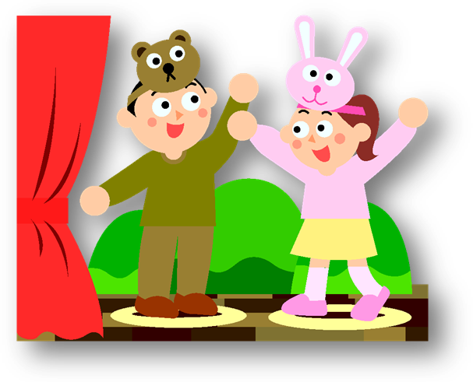
Авторы:
воспитатель ВКК
Первухина Лариса Владимировна
воспитатель ВКК
Контарева Анжелика Николаевна

Барабинск, 2016

Содержание технологии
Оглавление………………………………………………………………………...............2
Пояснительная записка …………………………………………….. …………………3
Цель ………………………… ……………………………………. …………………4
Задачи……………………………………………………………….................................4 Принципы………………………………………………………......... …………………4
Рекомендации по организации театралииизованнойдеятельности………………….4
Содержание и методические рекомендации по разделам……….. ………………....7
Средний возраст ………………………………………………………………...............7 Старший возраст 5-6 лет………………………………………………………………..10
Разделы технологии……………………………………………………………………...14
Первый раздел «Театральная азбука» ……………………………………………… 14
Второй раздел «Основы актерского мастерства»……………………………………..17
Этюдный тренаж в средней группе………………………………………………… 18
Этюдный тренаж в старшей группе…………………………………………………19
Этюдный тренаж в подготовительной группе……………………………………...19
Третий раздел «Театральная мастерская»……………………………………………...20
Четвертый раздел «Основы кукловождения»……………………………………….... 22
Пятый раздел «Самостоятельна театрализованная деятельность»…………………...23
Этапы работы «Театрализованной деятельности……………… .............................. 23
Формы и методы работы……………………………………………............................. .25
Взаимосвязь с другой деятельностью………………………………………………… .26
Перспективное планирование в среднем возрасте…………………………………... 28 Перспективное планирование в старшем возрасте 5-6 лет………….........................32 Перспективное планирование в старшем возрасте 6-7 лет………………………… 37 Планируемые результаты освоения технологии……………….............................. 41 Приложения……………………………………………………………. ………………....42
Пиктограммы………………………………………………………………….. ……… 43
Виды театров…………………………………………………………………………… .44
Мониторинг (этапы, критерии, оценка критериев по уровням)…………………... 45
Из опыта работы……………………………………………………................................ .52
Работа с педагогами………………………………………………….. ........................... 56
Работа с родителями …………………………................................................................ 57
Список используемой литературы.................................................................................. 59

ПОЯСНИТЕЛЬНАЯ ЗАПИСКА
Театрализованная деятельность представляет собой сложный феномен человеческой культуры. С древних времен различные формы театрализованного действия служили самым наглядным способом передачи знаний и опыта в человеческом обществе. Театрализованная деятельность позволяет решать многие педагогические задачи, касающиеся формирования выразительности речи ребенка, интеллектуального и художественно-эстетического воспитания.
Наш детский сад - дошкольное образовательное учреждение комбинированного вида, реализует основную общеобразовательную программу дошкольного образования и коррекционную программу для детей, имеющих нарушения речи. Театрализованная деятельность для нас - одно из средств развития всех психических процессов в воспитании, обучении и развитии детей. Почему? Формируются коммуникативные навыки. В процессе работы над выразительностью реплик персонажей, собственных высказываний активизируется словарь ребенка, совершенствуется звуковая культура речи, совершенствуется диалогическая и монологическая речь, ее грамматический строй. Исполняемая роль, особенно диалог с другим персонажем, ставит маленького актера перед необходимостью ясно, четко, понятно изъясняться. Коррекционно-развивающие игры, артикуляционные упражнения, игры на развитие мелкой моторики, творческие упражнения на снятие мышечного напряжения, игры на развитие интонационной выразительности, скороговорки на развитие дикции развивают все компоненты устной речи, произносительную сторону речи, связную речь. У дошкольников развивается литературная речь, они приобщаются к словесному искусству, происходит развитие художественного восприятия и эстетического вкуса. При ознакомлении с различными видами искусств расширяется кругозор детей, развиваются интеллектуальные возможности.
Не менее важно, что театрализованные занятия развивают эмоциональную сферу ребенка, заставляют его сочувствовать персонажам, сопереживать разыгрываемые события, формируют опыт социальных навыков поведения благодаря тому, что каждое литературное произведение или сказка для детей дошкольного возраста всегда имеет нравственную направленность (дружба, доброта, честность, смелость). Благодаря сказке ребенок познает мир не только умом, но и сердцем. И не только познает, но и выражает свое собственное отношение к добру и злу. Театрализованная деятельность позволяет ребенку решать личные проблемные ситуации опосредованно от лица какого-либо персонажа. Это помогает преодолевать робость, неуверенность в себе, застенчивость. Участвуя в ней, дети знакомятся с окружающим миром во всем его многообразии – через образы, краски, звуки, музыку, а умело поставленные педагогом вопросы побуждают думать, анализировать, делать выводы и обобщения.
Для передачи выразительности исполнения просто необходимо создание условий, в которых каждый ребенок мог бы передать свои эмоции, чувства, желания и взгляды как в обычном разговоре, так и публично, не стесняясь слушателей. Привычку к выразительной публичной речи можно воспитать в человеке только путем привлечения его с малолетства и выступлением перед аудиторией. В этом огромную помощь могут оказать театрализованные занятия в дошкольных образовательных учреждениях.
Театрализация – это, в первую очередь, импровизация оживления предметов и звуков. Так как она тесно взаимосвязана с другими видами деятельности – пением, движением под музыку, слушанием и т.д. Необходимость систематизировать ее в едином педагогическом процессе очевидна.
Вашему вниманию мы предлагаем авторскую технологию по театрализовано деятельности «Театр – творчество – дети» для детей среднего и старшего дошкольного возраста.
Настоящая программа адресована педагогам дошкольных общеобразовательных учреждений и учреждений с приоритетным направлением коррекции речи. Программа апробирована в течение 6 лет в МДОУ № 1 «Ручеек» Барабинского района Новосибирской области.
При составлении технологии были использованы технологии следующих авторов:
Т.Н. Доронова «Играем в театр», М.-2005,
Л.В. Куцакова «Воспитание ребенка – дошкольника», М.- 2003,
А.Е. Антипина «Театрализованная деятельность в детском саду», М. – 2003,
Н.Д. Сорокина «Играем в кукольный театр», М. – 2006,
Т.И. Петрова «Театрализованные игры в детском саду», М. – 2000.
Основной целью нашей технологии является развитие театрализованной деятельности дошкольников среднего и старшего возраста. Для реализации этой цели мы поставили перед собой следующие задачи:
Создать условия для развития творческой активности;
Приобщать детей к театральному искусству (знакомство с историей театра, его жанрами, и видами, устройством и профессиями);
Формировать основы театральной культуры;
Формировать навыки кукловождения;
Совершенствовать артистические навыки детей через средства образной выразительности (мимика, жест, пантомимика).
Развивать самостоятельные творческие способности.
Развивать художественные творческие способности (изготовлении костюмов, декораций, кукол.)
Все задачи основополагающие, они конкретизируются с учетом возрастных групп и применяемых видов театрализованных игр.
В данной технологии мы руководствуемся следующими принципами:
- развивающего обучения;
- гуманизации;
- научной обоснованности и практической применимости;
- интеграции;
- систематизация знаний;
- индивидуализации;
- преемственности.
Технология состоит из 5 разделов: «Театральная азбука», «Актерское мастерство», «Основы кукловождения», «Театральная мастерская», «Самостоятельная деятельность детей». Каждый раздел содержит задачи, методические рекомендации, требования к усвоению программы в соответствии с возрастом.
Рекомендации по организации театрализованной деятельности
Занятия по театрализованной деятельности проводить 1 раз в неделю, как в среднем возрасте, так и в старшем. Продолжительность занятий в средней группе 20-25 минут, в старших группах – 25-30 минут. Эти занятия могут проводиться как в первую, так и во вторую половину дня. Целесообразно их проводить по подгруппам.
В средней группе обучать элементам образных, выразительных средств (интонации, мимики и пантомимики).
В старшей группе совершенствовать образные исполнительные умения. Развивать творческую самостоятельность в передаче образа, выразительности речевых и пантомимических действий под музыку.
Театрализованная деятельность может быть организованна в утренние и вечерние часы в нерегламентированное время; органично включена в различные другие занятия (музыкальные, по изодеятельности и др., а также запланирована специально в недельном расписании занятий по родному языку и ознакомлению с окружающим миром. Желательно, чтобы все организованные формы театрализованной деятельности проводились небольшими подгруппами, что обеспечивает индивидуальный поход к каждому ребенку. Причем каждый раз подгруппы должны формироваться по – разному, в зависимости от содержания занятий.
В соответствии со склонностями и интересами детей в вечернее время может быть организованна работа разнообразных студий («Кукольный театр – малышам», «В гостях у сказки» и др.). Полезно, когда результаты работы студий (ручного труда, изобразительной, музыкальной, театрализованной деятельности) в конечном итоге объединяются в единый целостный продукт. Это может быть концерт, спектакль или какой-нибудь праздник, к которым готовятся участники всех студий дошкольного образовательного учреждения.
В работе студий могут принимать участие воспитатели и родители, что очень важно. Совместная деятельность детей и взрослых позволяет преодолеть традиционный подход к режиму жизни дошкольного образовательного учреждения, которому присущи регламент и искусственная изоляция детей разного возраста, ограниченный спектр их общения друг с другом и разными взрослыми (дети оказываются включенными в свою изолированную «ячейку» - возрастную группу – и общаются, как правило, с тремя - четырьмя взрослыми). Поэтому такая организация театрализованной деятельности дошкольников не только создает условия для приобретения новых знаний, умений и навыков, развития способностей и детского творчества, но и позволяет вступать в контакты с детьми из других групп, с разными взрослыми. Таким образом, подобная организация театрализованной деятельности способствует самореализации каждого ребенка и взаимообогащению всех, т.к. взрослые и дети выступают здесь как равноправные партнеры взаимодействия. Именно в общем спектакле или концерте ребенок естественно и непринужденно усваивает богатейший опыт взрослых, перенимая образцы поведения. Кроме того, в такой совместной деятельности воспитатели лучше узнают детей, особенности их характера, темперамента, мечты и желания, создается микроклимат, в основе которого лежит уважение к личности маленького человека, забота о нем, доверительные отношения между взрослыми и детьми.
Среда является одним из основных средств развития личности ребенка, источником его индивидуальных знаний и социального опыта. Причем среда не только должна обеспечивать совместную театрализованную деятельность детей, но и являться основой самостоятельного творчества каждого ребенка, своеобразной формой его самообразования. Поэтому при проектировании предметно-пространственной среды, обеспечивающей театрализованную деятельность детей, следует учитывать:
- индивидуальные социально-психологические особенности ребенка;
- особенности его эмоционально-личностного развития;
- интересы, склонности, предпочтения и потребности;
- любознательность, исследовательский интерес и творческие способности;
- возрастные и полоролевые особенности.
Социально-психологические особенности детей дошкольного возраста предполагают стремление ребенка участвовать в совместной деятельности со сверстниками и взрослыми, а также время от времени возникающую потребность в уединении. При этом для обеспечения оптимального баланса совместной и самостоятельной театрализованной деятельности детей в каждой возрастной группе должна быть оборудована театрализованная зона или уголок сказки, а также «тихий уголок», где ребенок может побыть один и прорепетировать какую – либо роль перед зеркалом или еще раз посмотреть иллюстрации к спектаклю и т.д.
Учет индивидуальных особенностей эмоционально-личностного развития ребенка требует проектирования своеобразных зон приватности – специальных мест, где каждый ребенок хранит свое личное: домашнюю любимую игрушку, украшения, какой-то костюм и др., которые он может использовать в театрализованной деятельности.
В целях реализации индивидуальных интересов, склонностей и потребностей дошкольников, предметно-пространственная среда должна обеспечивать право и свободу выбора каждого ребенка на любимое занятие или на театрализацию любимого произведения. Поэтому в зоне театрализованной деятельности должны быть разные виды кукольного театра, детские рисунки и др. Кроме того, необходимо периодическое обновление материала, ориентированного на интересы разных детей.
Развитие любознательности и исследовательского интереса основано на создании спектра возможностей для моделирования, поиска и экспериментирования с различными материалами при подготовке атрибутов, декораций и костюмов к спектаклям. Для этого в зоне театрализованной деятельности необходимо иметь разнообразный природный и бросовый материал, ткани, костюмы для ряженья.
Раскрытию творческих способностей детей способствуют и специальные полифункциональные помещения (музыкальный и театральный залы, гримерная, комната сказок и др.), где могут проводиться театрализованные занятия, студийная работа и разнообразные праздники.
Театральный уголок «Непоседы»

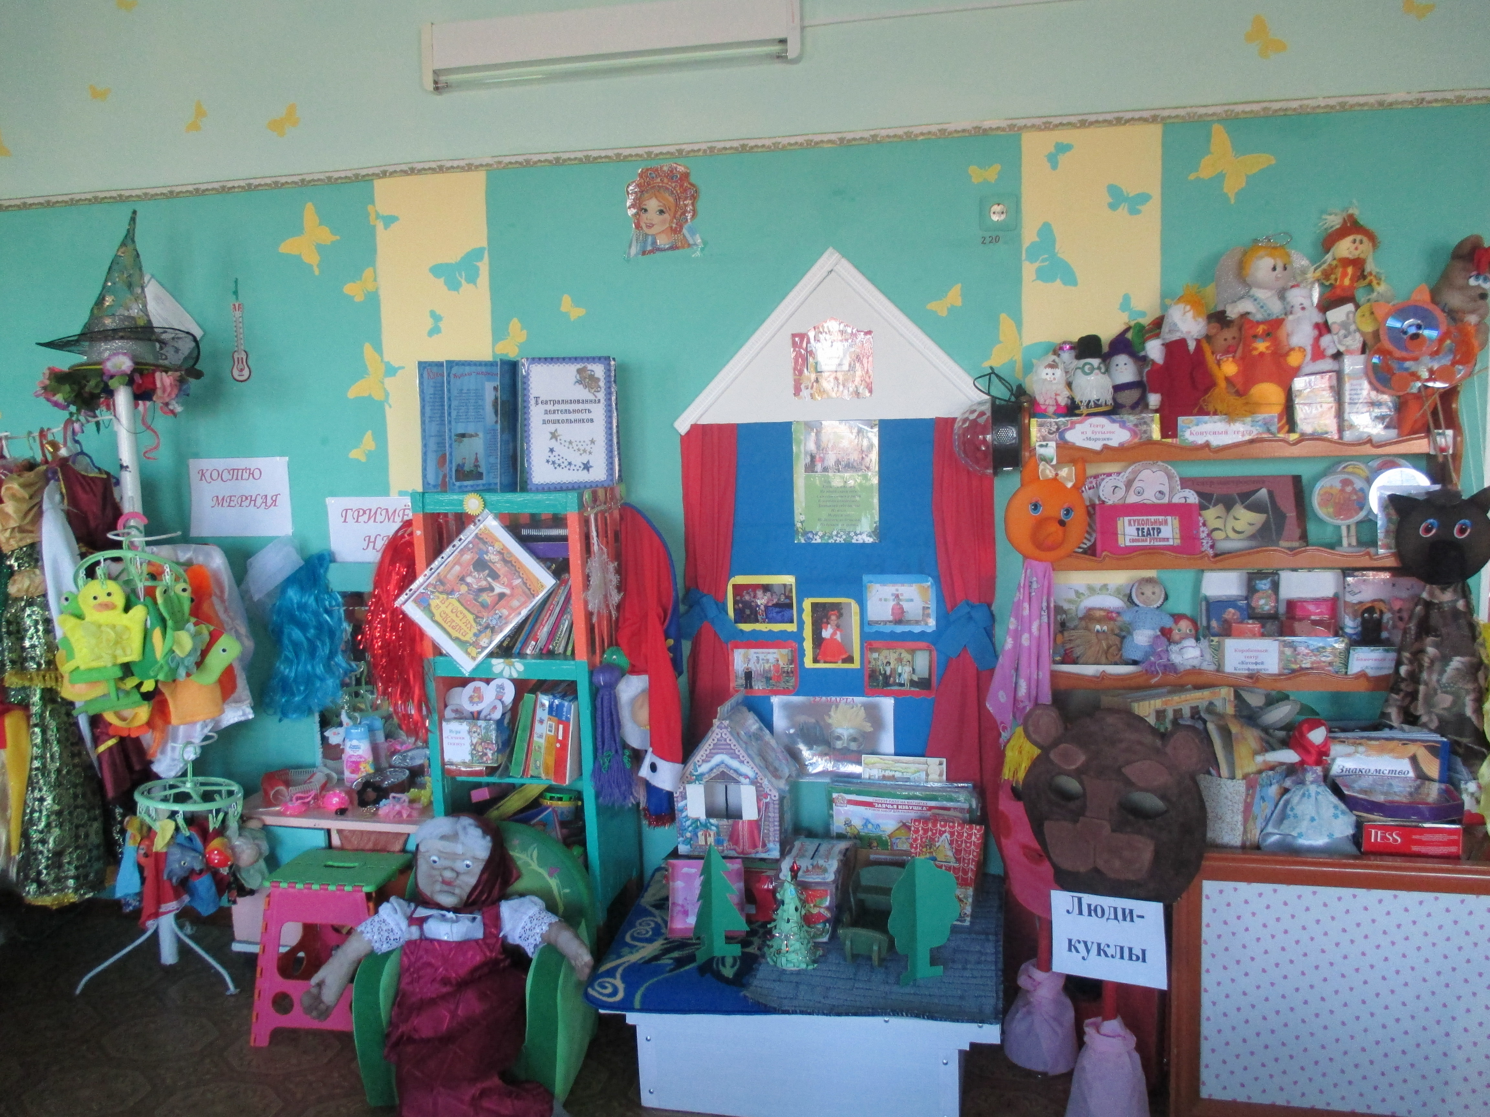

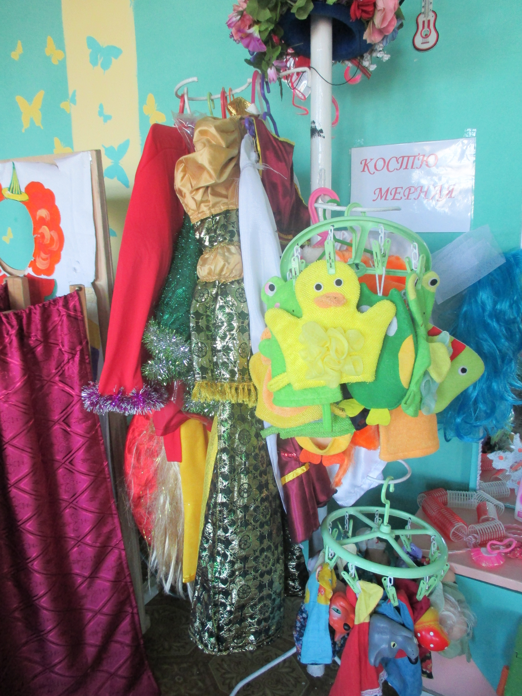

Театральный уголок «Капитошка»
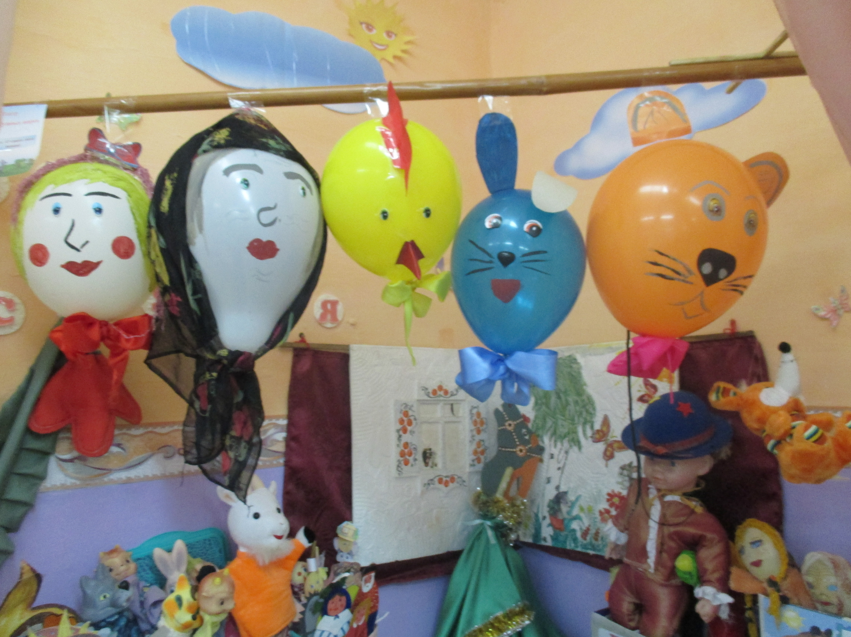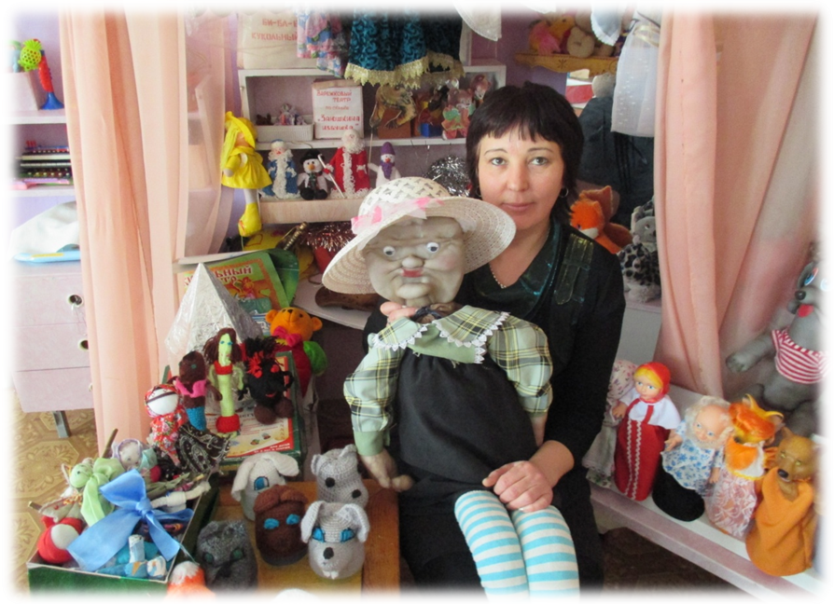
Театральный уголок «Капельки»
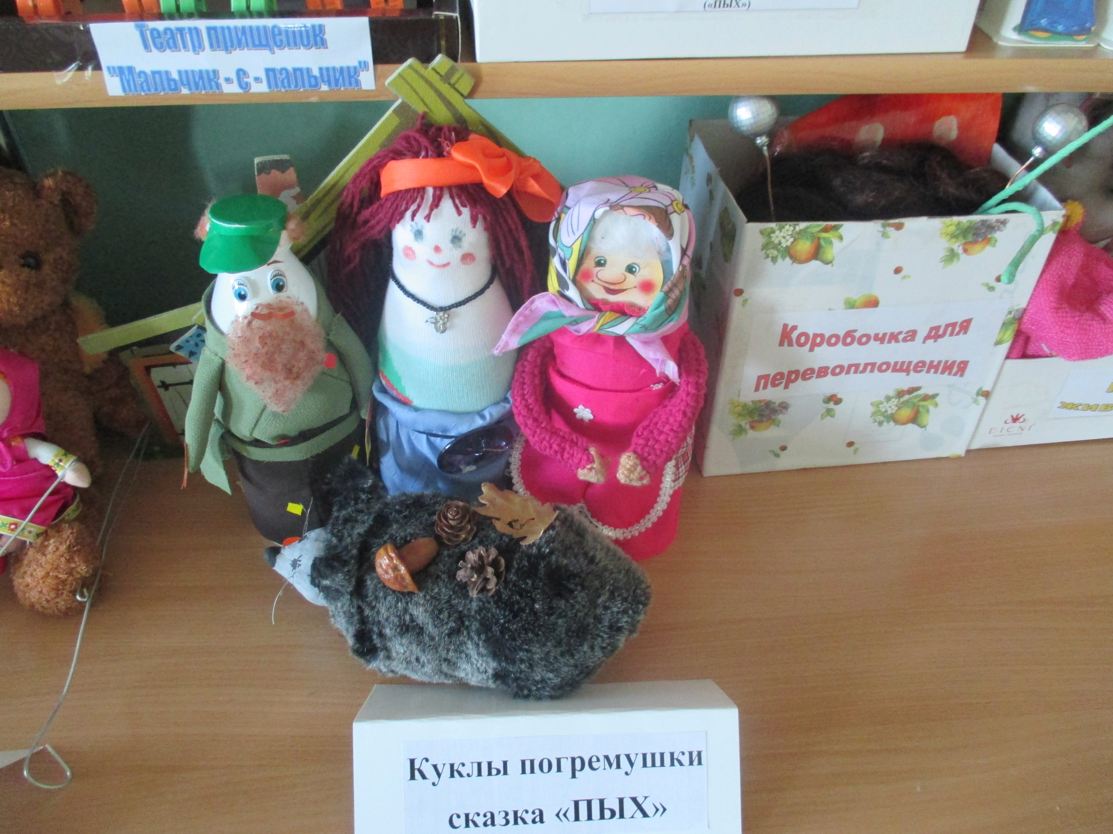
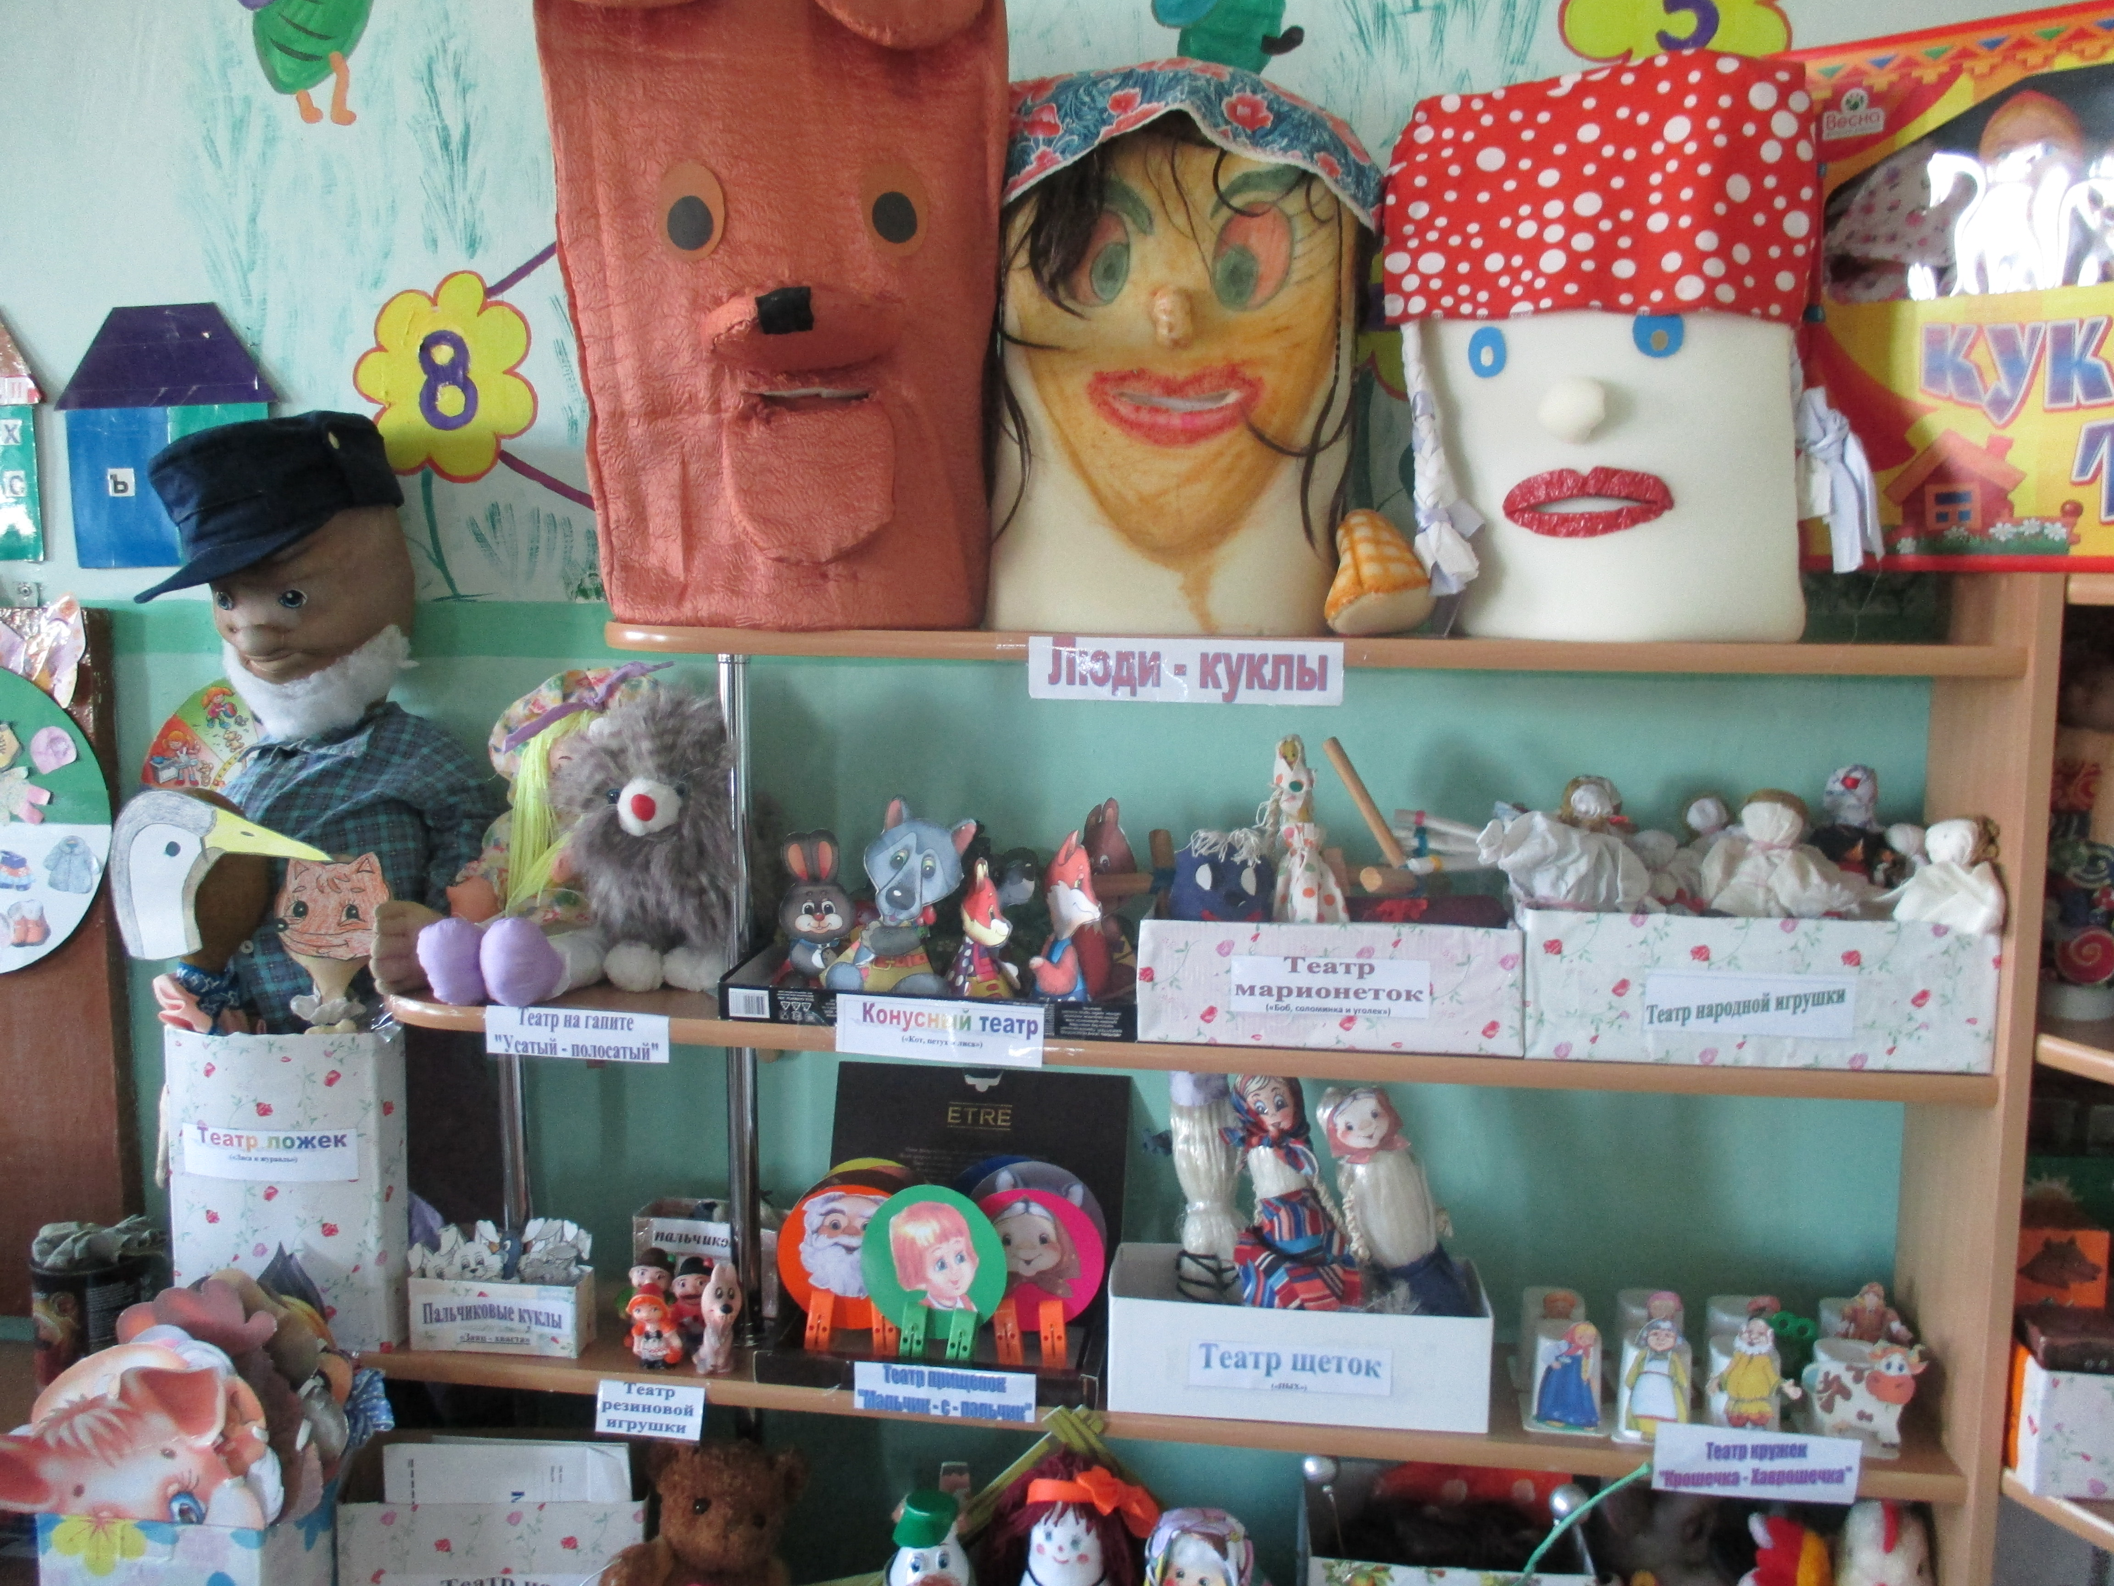

Учет возрастных особенностей как грани его индивидуальных особенностей требует при проектировании театральной зоны в группе предусматривать возрастную адресованность оборудования и материалов. В группе для детей 5-7 лет, более широко должны быть представлены разные виды кукольного театра, разнообразные материалы для изготовления атрибутов к спектаклям и т. д.
Учитывая полоролевые особенности детей, в зонах для театрализованной деятельности размещают оборудование и материалы, отвечающие интересам, как мальчиков, так и девочек.
Таким образом, проектирование зоны театрализованной деятельности детей предполагает соблюдение основных принципов построения предметно-пространственной среды в дошкольном образовательном учреждении:
-обеспечение баланса между совместной и индивидуальной деятельностью детей;
-организация «зон приватности»
-предоставления права и свободы выбора;
- создание условий для моделирования, поиска, экспериментирования;
- полифункциональность использования помещений и оборудования;
- возрастная и полоролевая адресованность оборудования и материалов.
СОДЕРЖАНИЕ НОД И МЕТОДИЧЕСКИЕ РЕКОМЕНДАЦИИ
Раздел № 1 «Театральная азбука» (Средний возраст)

Тема | Цели | Вид занятия
«Путешествие в театр»  «Кто кого обидел» | Воспитывать интерес к театральному искусству, к театру; познакомить с историей возникновения театра; уточнить правила поведения в театре | Беседа
«Театральные профессии» | Воспитывать интерес к театральному искусству, желание проявлять активность в театрализованных играх. Уточнять знания детей о театре, профессиях. Развивать коммуникативные способности детей, творческое мышление | Занятие
«Волшебники театра» | Продолжать расширять знания о театральных профессиях. Уточнить знания детей о различных видах театров, акцентировать внимание детей на настольном виде театра. | Игра - занятие
«Знакомство с верховыми куклами» | Познакомить детей с верховыми куклами, способом их изготовления. | Занятие
«Знакомство с куклами-марионетками» | Познакомить детей с одним из видов напольных кукол – куклами-марионетками. Рассказать детям об их способах изготовления. | Занятие
«Знакомство с театром кукол с «живой рукой» | Познакомить детей с разновидностью верховых кукол – куклы с «живой рукой» | Занятие
«Знакомство с тростевыми куклами» | Познакомить детей с тростевыми куклами. Обыгрывание небольших этюдов с этими куклами | Игра
«Веселый старичок – лесовичок» | Познакомить детей с театральными профессиями гримера и костюмера. Учить детей интонационно выразительно проговаривать фразы. Развивать пантомимические навыки и артикуляцию. Поощрять творческую инициативу. Побуждать детей к активному обучению через игру | Игра
«Знакомство с театром «Би-ба-бо» | Закрепить знания детей об этом виде театра, показ кукол, обсуждая способ изготовления | Занятие
«Знакомство с театром из коробок» | Закрепить знания детей о театре из коробок. Учить, из каких коробок можно изготавливать куклы | Занятие
«Знакомство с теневым театром» | Показать детям из чего делают фигурки героев. Учить способам вождения по столу | Занятие
«Знакомство с театром «Воздушные шары» | Знакомить детей с театром из воздушных шаров. Показать, какие персонажи получаются из воздушных шаров. Развивать фантазию, воображение | Занятие
Раздел № 2 «Основы актерского мастерства»
Тема | Цель | Вид занятия
«Игровой урок» | Развивать выразительность жестов, мимики, силу голоса. Пополнять словарный запас. | Занятие
«Эмоции» | Учить детей распознавать эмоции (радость, грусть, страх, злость) по выражению лица и интонации, используя жесты, движение, голос. | Беседа
Театрализованная игра «Ярмарка» | Тренировать дикцию, расширять диапазон голоса и уровень громкости. Совершенствовать элементы актерского мастерства. | Игра
«Где мы были, мы не скажем, а что делали покажем» | Развивать у детей умение передавать эмоциональное состояние через мимику, жест, пластику. | Игра-занятие
Сказка «Приходи» | Развивать у детей речевую интонацию, уметь передавать тот или иной образ пластики, мимики. | Сказка «Теремок»
«Доктор Айболит» | Развивать мелкую моторику рук в сочетании с речью. Учить имитировать голоса животных, интонировать. | Пальчиковый театр
«Веселые загадки» | Развивать пантомимические навыки выразительно произносить фразы. | Игры
Раздел № 3 «Театральная мастерская»
Тема | Цель
«Куклы на гапите» | Познакомить детей с куклами на гапите (показ). Показать и рассказать способ изготовления кукол.
«Знакомство с театром ложек» | Познакомить детей с театром ложек. Показать, как изготовить театр ложек.
«Способ изготовления театра из коробок» | Учить детей отбирать коробки для изготовления данного вида театра, наклеивать детали из любых материалов, обклеивать коробки по цвету, наносить элементы, вырезанные из бумаги или другого материала (глаза, нос, рот и т.д.).
Способ изготовления теневого театра | Учить изготавливать игрушки теневого театра по шаблонам, покрывать детали черной краской.
Театр – картинок на планелеграфе «В синем пруду» | Учить изготавливать игрушки – картинки для спектакля, вырезать картинки и наклеивать с обратной стороны ткани.
Конусный театр по сказке «Маша и Медведь» | Учить изготавливать из плотной бумаги – конусы (выбирая нужный цвет персонажа). Приклеивать остальные детали к нему (голова, хвост, лапки и т.д.).
Пальчиковый театр по сказке «Теремок» | Учить изготавливать миниатюрные фигуры из конусов, цилиндров, которые надевают на пальцы, предложить разновидности пальчикового театра (паралон, маленькие коробочки, бумага, ткань).
Раздел № 4 «Основы кукловождения»
Тема | Цель | Вид занятия
«Уроки кукловождения» | Показать детям, как двигаются куклы. Объяснить и показать основные приемы кукловождения. | Этюды
«Театр вязанной куклы» | Совершенствовать приемы кукловождения кукол вязанного театра. Продолжать учить правильно вести куклы. | Этюды
«Вождение кукол конусного театра» | Цель закреплять с детьми правила вождения кукол по столу, согласовывать голос и движение куклы. | Занятие
«Театр верховых кукол на гапите» | Показать детям приемы кукловождения, побуждать детей включаться в беседу. | Занятие
«Театр двух актеров» | Упражнять детей в произношении слов в сочетании с движениями. | Настольный театр
«Игра на имитацию голосом» | Развивать интонационную выразительность. Совершенствовать темп речи и силу голоса. | Игра

Раздел № 5 «Самостоятельная деятельность»
Тема | Цель | Вид занятия
Спектакль «Колобок» (театр ложек) | Учить детей ставить спектакль, распределять роли, обыгрывать сказку. Уметь двигать куклу ложку, озвучивать её. | Спектакль ложек
Постановка спектакля «Красная шапочка» | Развивать сценическое мастерство, творческую деятельность, импровизацию. Продолжать учить детей правилам поведения в театре. | Спектакль (конусный театр)
Разыгрывание этюда на театральной ширме (верховые куклы на гапите) «Большие ноги» | Учить детей водить кукол на гапите. Отрабатывать приемы кукловождения. Развивать выразительность речи. | Этюды (верховые куклы на гапите)
Кукольный спектакль «Два жадных медвежонка» | Учить детей распределять роли, отрабатывать движения. Развивать сценическое мастерство, творческую деятельность. | Кукольный спектакль (верховые куклы на гапите)
Спектакль «Волк и семеро козлят» | Развивать сценическое мастерство, умение управлять теневым театром. Развивать интонационную выразительность речи. | Спектакль (теневой театр)
Разыгрывание этюдов на выражение жеста (русский фольклор) | Приобщать детей к русскому фольклору. Отрабатывать психофизические процессы (мимика, пантомимика). Продолжать учить самостоятельно выбирать роли. | Ролевой театр
Спектакль «Красная шапочка» (театр Би-ба-бо) | Познакомить с театром Би-ба-бо. Показать как устроены куклы, показать приемы кукловождения. Учить детей четко произносить текст с различной интонацией и разной силой голоса. | Спектакль (театр Би-ба-бо)
«Медведь и мужик» (театр коробок) | Познакомить детей с театром коробок. Рассказать о способе изготовления и о приемах кукловождения. | Спектакль (театр коробок)

Раздел № 1 «Театральная азбука» (Старший возраст)
Тема | Цель | Вид занятия
«Беседа о театре» | Вспомнить, что такое театр, кто такие актеры. Закрепить виды театра, изученные в прошлом году (театр игрушек, картинок, пальчиковый, варежковвый, конусный). Уточнить правила поведения в театре. | Беседа
«Знакомство с театром ложек» | Познакомить детей с театром ложек, как с упрощенным вариантом верховых кукол. Обыграть с детьми потешку или песенку. | Занятие
Театр-игра «Путешествие» | Совершенствовать эмоциональную память, наблюдательность, продолжать работу над техникой речи. | Занятие
«Знакомство с теневым театром» | Познакомить с теневым театром, учить детей свободно общаться, двигаться. Развивать логическое мышление. | Теневой театр
«Знакомство с верховыми куклами на гапите | Познакомить детей с верховыми куклами на гапите. Знакомить детей с театральной ширмой. | Занятие
«Волшебники театра» | Расширить знание детей о театральных профессиях. Воспитывать у детей любовь к театральному искусству. | Беседа

Раздел № 2 «Основы актерского мастерства»
Тема | Цели | Вид занятия
«Знакомство с пиктограммами» | Знакомить детей с пиктограммами. Развивать интонационную выразительность речи. Развивать воображение, фантазию, пантомимические навыки | Занятие – мини-сценка  Пантомима по стихотворению «Муравей»
Разыгрывание пантомимы | Развивать пантомимические навыки и творческое воображение. Формировать коммуникативные способности и навыки импровизации. Учить детей интонационно и выразительно проговаривать заданные фразы. Развивать фантазию и воображение | Театрализованные игры  Пантомима
«Придумай веселый диалог» | Развивать интонационную выразительность речи. Развивать артикуляционный аппарат. Совершенствовать диалогическую и монологическую, связную речь. Развивать воображение, пантомимические навыки. Воспитывать уважительные партнерские отношения | Игра – пантомима по стихотворению К.И. Чуковского «Черепаха»
«Моя вообразимия» | Развивать навыки импровизации, пантомимику. Развивать творческую инициативу, фантазию, воспитывать коммуникативные качества | Мини-сценка
«Шепот и шорох» | Работать над интонационной выразительностью речи и развивать умение четко произносить слова-скороговорки. Развивать пантомимические навыки, творческое воображение. Воспитывать у детей чувство коллективизма, коммуникативные способности | Игра-пантомима
«Разыгрывание сценок «Приятная встреча», «Передавалки» | Развивать коммуникативные способности детей, их пантомимические навыки. Формировать умения согласовывать свои действия с действиями партнера. Развивать творческую активность | Мимическая игра, мини-сценка
«Разыгрывание игр-пантомим» | Вызвать положительные эмоции и способствовать укреплению коммуникативных отношений между детьми. Формировать умение эмоционально и выразительно общаться. Развивать интонационную выразительность речи. Развивать монологическую речь | Игры-пантомимы
«Игралочка» | Побуждать родителей и детей к совместным театрализованным играм. Вызвать радостный эмоциональный настрой. Развивать пантомимические навыки, воображение, логическое мышление, инициативу. Воспитывать доброжелательное отношение друг к другу, партнерские качества | Викторина  Игры
«Разыгрывание ситуаций» | Развивать мелкую моторику. Развивать память физических ощущений и пантомимические способности. Воспитывать доброжелательное отношение к окружающим. Побуждать детей к импровизации посредством театрализованной игры | Ситуации

Раздел №3 «Театральная мастерская»
Тема | Цели
Изготовление верховых кукол. | Познакомить детей с верховыми куклами и способом их изготовление.
Знакомство с куклами марионетками. Изготовление кукол. | Продолжать знакомить детей с куклами марионетками и учить их изготавливать.
Изготовление кукол с «живой рукой». | Показать способ изготовления кукол с «живой рукой».  Учить детей изготавливать тростевые куклы. Развивать творческую активность в изготовлении кукол.
Изготовление тростевых кукол.  Способы изготовление кукол системы «люди куклы». | Познакомить детей со способом изготовления кукол системы «люди куклы».
Способ изготовления кукол «би-ба-бо».  Способ изготовления театра из коробок. | Закрепить знания детей об этом виде театра. Уточнить способ изготовления кукол.  Учить детей отбирать для своих игрушек коробки, отвечающие по форме их замыслу. Вырезать и наклеивать детали из любых материалов. Учить правильно оценивать результаты своей работы.
Способ изготовления теневого театра. | Учить изготавливать игрушки теневого театра по шаблонам. Учить придумывать силуэты, склеивание деталей, покрывать детали черной краской. Воспитывать аккуратность в соей работе.
Способ изготовления театра из воздушных шаров. | Показать детям готовую куклу. Познакомить со способом изготовления кукол из воздушных шаров.
Раздел № 4 «Основы кукловождения»

Тема | Цели | Виды занятия
Способы управления верховыми куклами.  Способы вождения марионеток.  Способ управление куклами с «живой рукой».  Способ управление тростевыми куклами.  Способы управления куклами системы «люди куклы».  Способы управления куклами «би-ба-бо».  Способы управления куклами из коробок.  Способы управления фигурками теневого театра.  Способы управления театром из воздушных шаров. | Объяснить основные приемы кукловождения. Обратить внимание на точность каждого движения. Закреплять навыки кукловождения обыгрыванием этюдов.  Учить правильным приемам вождения кукол марионеток. Учить использовать средства выразительности (интуиция и движения в этюдах).  Познакомить детей с особенностью этих кукол, умением выразительно жестикулировать. Уточнить правильность нахождения актера по отношению к зрителям. Развивать песенное, игровое и танцевальное творчество детей. Развивать воображение в создании и исполнении ролей.  Познакомить со способами управления тростевыми куклами. Развивать творческие способности детей в поиске выразительных средств для создания образа. Закрепления навыков правильного движения кукол по ширме.  Развивать творческие способности. Совершенствовать диалогическую и монологическую речь. Поощрять танцевальную, игровую, песенную импровизацию детей.  Закреплять умение детей об этом виде театра. Уточнить способ изготовление кукол. Закреплять навыки кукловождения. Развивать интонационную выразительность речи.  Уточнить знания детей о настольных видах тетра. Учить правильным движениям кукол из коробок по столу.  Закрепить представление детей о теневом театре, правилах вождения силуэтов.  Закрепить навыки кукловождения по столу воздушными шарами. Учить сочетать движения и речь. | Этюды с верховыми куклами на гапите.  Этюды.  Этюды.  Этюды.  Этюды.  Этюды.  Этюды.  Этюды.  Этюды.

Раздел № 5 «Самостоятельная театрализованная деятельность»
Тема | Цели | Виды занятия
Инсценирование сказок.  «Красная шапочка».  «Заяц - хваста».  «Заюшкина избушка».  «Лягушка – путешественница».  «Аленушка и лиса».  «Трое из Простокваши-но».  «Белоснежка».  «Варежка»  Театр би-ба-бо.  «Вершки – корешки»  театр коробок.  «Кот, петух и лиса» теневой театр.  «Пузырь, соломинка и лапоть» театр воздушных шаров. | Развивать творческие способности детей. Развивать диалогическую речь. Совершенствовать навыки кукловождения.  Закреплять навыки вождения верховых кукол. Развивать монологическую речь. Находить новую трактовку роли и использовать ее.  Развивать творческую самостоятельность в создании художественного образа.  Развивать творческую активность детей в создании художественного образа героя, используя игровые, танцевальные импровизации.  Совершенствовать диалогическую речь. Учить моделировать игровую среду.  Развивать творческие способности детей.  Развивать творческие способности детей в создании художественного образа. Развивать артистические способности детей.  Закрепить навыки вождения кукол. Развивать творческие способности детей при исполнении роли в закреплении понятия «партнерство в игре».  Уточнить знания детей о настольных видах театра. Учить передавать характер героев, используя средства выразительности. Воспитывать у детей заботливое отношение друг друга.  Уточнить знания детей о настольных видах театра. Закреплять представления детей о теневом театре, правилах вождения силуэтов. Развивать выразительность речи.  Развивать фантазию детей. Побуждать проявление самостоятельность в выборе роли. Развивать артистические способности детей.  Закрепля | Театр резиновой игрушки.  Инсценирование театр марионеток.  Инсценировка.  Инсценирование (театр с «живой рукой»).  Инсценирование.  Инсценирование (люди куклы).  Драматизация.  Инсценирование.  Инсценировка.  Инсценирование  Инсценирование

Первый раздел технологии «Театральная азбука»
Цель: знакомство с театром и его устройством.
Задачи:
познакомить детей с историей театра, с его устройством и театральными профессиями, видами театра, жанрами;
формировать основы театральной культуры.
Для реализации поставленных задач используем следующие формы работы: беседа, игры, занятия, экскурсия.
Содержание занятий по театрализованной деятельности включает в себя:
театральные этюды на развитие психофизических способностей (мимика, пантомимика);
просмотр кукольных спектаклей и беседа по ним;
игры – драматизации;
коррекционно-развивающие игры (пальчиковая гимнастика);
упражнения по дикции, артикуляционная гимнастика;
развитие психических процессов (памяти, внимания, воображения, мышления);
задания для развития речевой интонационной выразительности;
упражнения на развитие детской пластики;
игры – превращения;
разыгрывание разнообразных сказок и инсценировки;
упражнения по социально-эмоциональному развитию детей.
Высокому уровню театрального воплощения способствуют:
- специальные помещения со сценой и зрительным залом;
- наличие кукол для театра и ширмы;
- костюмы и декорации;
-музыкальное оборудование (музыкальные записи, театрально-музыкальные инструменты);
- различные атрибуты к занятиям.
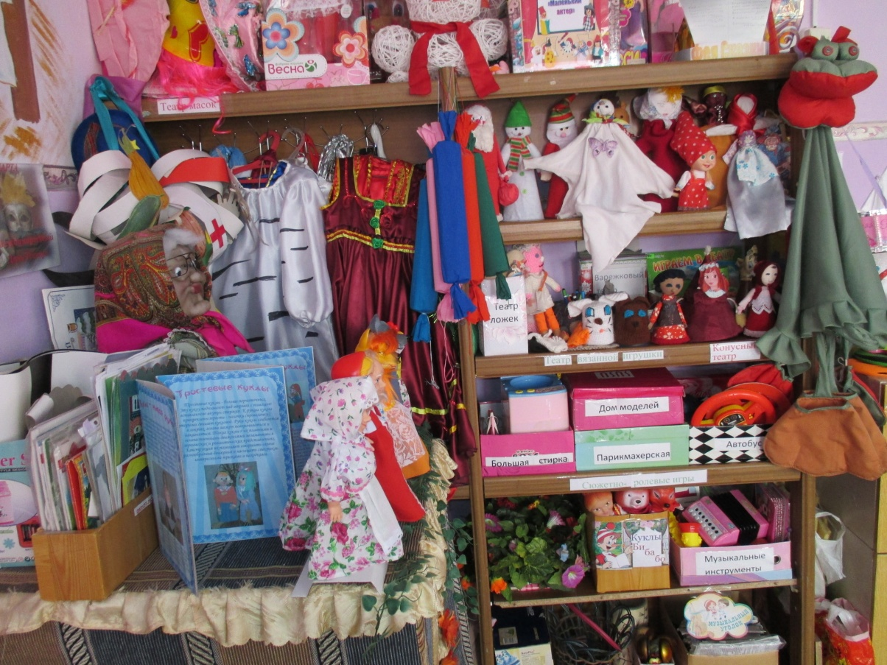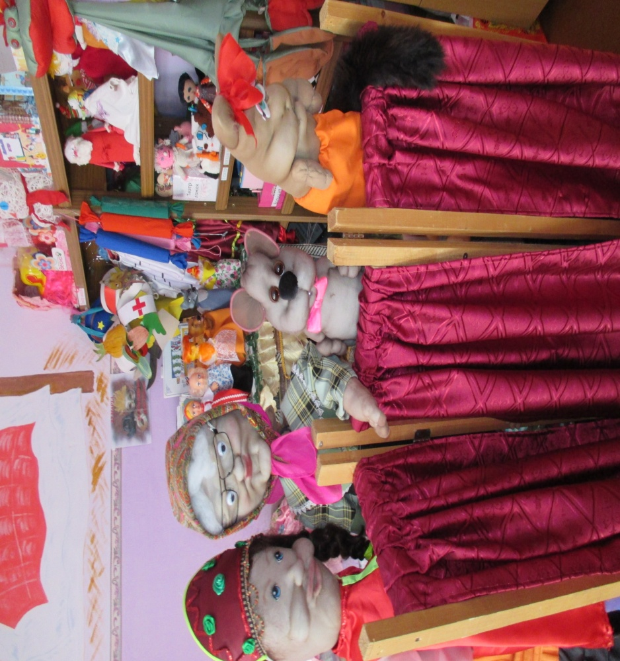

Следует подчеркнуть, что театрализованные занятия должны выполнять одновременно познавательную, воспитательную и развивающую функции и ни в коей мере не сводится только к подготовке выступлений. Их содержание, формы и методы проведения должны способствовать одновременно трем основным целям:
- развитию речи и навыков театрально-исполнительской деятельности;
- созданию атмосферы творчества;
- социально-эмоциональному развитию детей.
Поэтому содержанием таких занятий является не только знакомство с текстом какого-либо литературного произведения или сказки, но и с жестами, мимикой, движением, костюмами, мизансценой, т.е. со «знаками» визуального языка. В соответствии с этим практическое действие каждого ребенка является важнейшим методическим принципом проведения данных занятий.
Необходимо, чтобы воспитатель не только выразительно читал или рассказывал что-либо, умел смотреть и видеть, слушать и слышать, но и был готов к любому «превращению», т.е. владел основами актерского мастерства и режиссуры. Одно из главных условий – эмоциональное отношение взрослого к читаемому. При чтении детям необходима не столько артистичность, сколько искренность и неподдельность чувств педагога. Для малышей это является как бы образцом эмоционального отношения к тем или иным ситуациям. Однако и переигрывать не рекомендуется – дети очень тонко чувствуют преувеличения и фальшь.
Старшим дошкольникам можно читать более сдержанно, менее эмоционально выражено, чтобы не помешать самостоятельному усвоению или содержания. Ни в коем случае нельзя навязывать свои оценки, отношение к прочитанному. Наоборот, необходимо предоставить детям возможность высказаться, проявить эмоциональную активность. Педагог должен строго следить, чтобы своей актерской активностью и раскованностью не подавить робкого ребенка, превратив его только в зрителя. Недопустима даже мысль о разделении детей на «артистов» и «зрителей», т.е. на постоянно выступающих и постоянно остающихся смотреть, как «играют» другие. Нельзя допускать в атмосфере занятий страха перед ошибкой, чтобы дети боялись выйти «на сцену». Поэтому, предлагая «сыграть» или «показать что-либо», педагог должен исходить из реальных возможностей конкретных детей. Формы организации театрализованной деятельности различны:
- занятия (фронтальные, подгрупповые и индивидуальные);
- праздники;
- развлечения;
- спектакли;
- театрализованные представления и др.

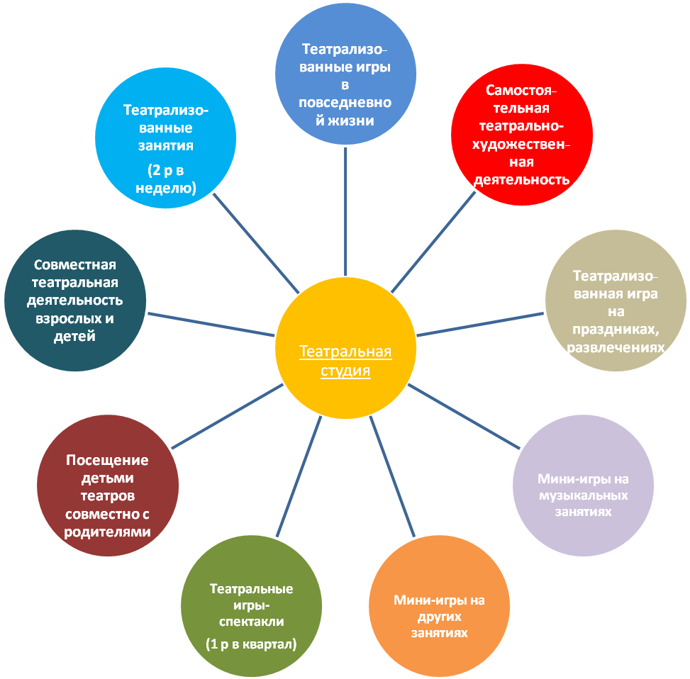

Основной формой организации театрализованной деятельности являются следующие виды занятий: типовые, доминантные, тематические, комплексные, интегрированные, репетиционные.
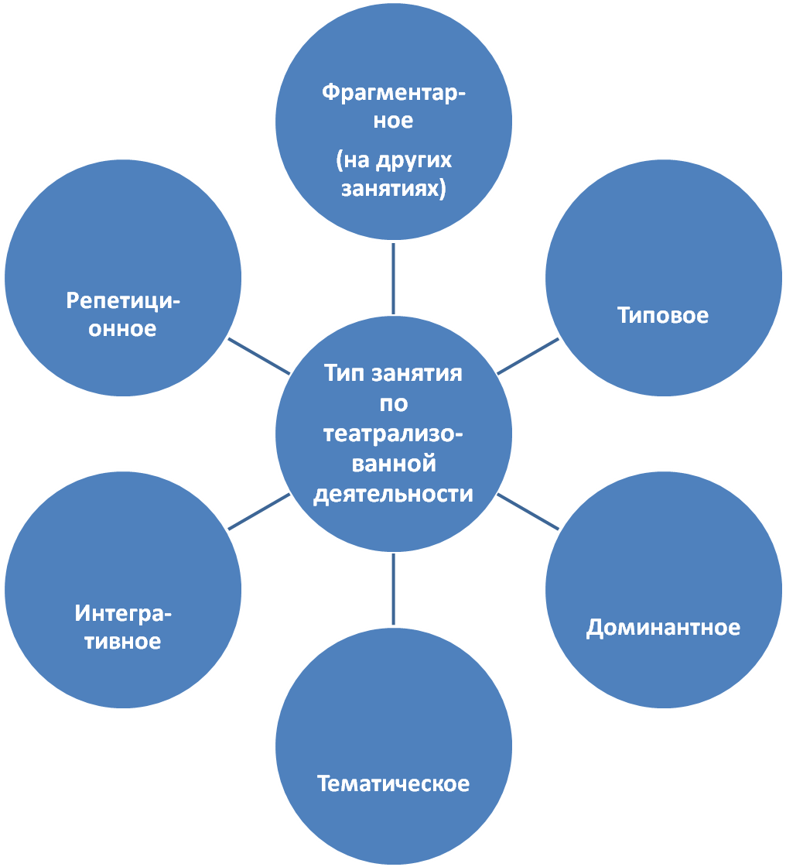

В основе занятий любого типа должен быть индивидуальный подход, уважение к личности ребенка, вера в его возможности.
Типовые занятия включают следующие виды деятельности: театрально-игровую, ритмопластику, художественно-речевую, театрализованную азбуку (элементарные знания о театральном искусстве).
Доминантные - преобладает один из указанных видов деятельности.
Тематические - все названные виды деятельности объединены одной темой, например: «Что такое хорошо и что такое плохо?», «О собаках и о кошках» и т.п.
Комплексные - для решения воспитательно-образовательных задач используется синтез искусств из различных видов художественной деятельности. Цель этих занятий – расширить представления детей о различных видах искусства: театр, поэзия, музыка, живопись, балет, опера, оперетта, архитектура, скульптура, графика и др. При этом желательно использовать видеоматериалы. аудиозаписи. Важно не формально, а продуманно объединять все виды художественной деятельности, чередовать их, находить черты близости и различия в произведениях, средствах выразительности каждого вида искусства, по-своему передающих образ.
Интегрированные - в качестве стержневого вида деятельности выступает не только художественная, но и любая другая деятельность.
Репетиционные - на них осуществляется «прогон» подготавливаемого к постановке спектакля или его отдельных фрагментов.
Организуя занятия, необходимо постоянно помнить, что знания и умения, усвоенные без желания и интереса, не стимулируют познавательную активность детей, что, в свою очередь, тормозит развитие творческого мышления.

Второй раздел «Основы актерского мастерства».
Целью данного раздела является развитие основ актерского мастерства через средства образной выразительности (мимика, жест, пантомимика).
Средний дошкольный возраст:
-обучать элементам образных выразительных средств (интонации, мимике, пантомимике);
- развивать диалогическую речь детей.
Старший дошкольный возраст:
- совершенствовать образные исполнительские умения;
- развивать творческую активность, самостоятельность в процессе образа; выразительность речевых и пантомимических действий под музыку;
- развивать диалогическую и монологическую речь.
В этом разделе начинаем работать над этюдами. Этюды – это своеобразная школа, в которой дети постигают азы актерского мастерства, основы кукловождения. Они проводятся постоянно в каждой возрастной группе, особенно в период подготовительной работы над спектаклем. Прежде чем начать работу над этюдом, предлагается поиграть с куклой, подержать ее в руках, хорошенько рассмотреть, попытаться оживить.

Этюдный тренаж для детей средней группы
Цель: развитие артистических способностей и сценического мастерства.
Направление | Тема | Цель
Упражнения на развитие внимание | «Давайте потанцуем»  «Выбери одежду для кукол»  «Нагрузи машину» | Развивать внимание детей, учить реагировать на сигналы.  Развивать наблюдательность, умение быстро сосредотачиваться.  Стимулировать внимание детей, научить копировать действия ведущего
Упражнения на развитие памяти | «Проверь себя»  «Кто пришел?»  «Вспомни свою игрушку» | Развивать память детей
Упражнения на развитие воображения | «Предположим, что…»  «Ковер-самолет»  «Прогулка в лес» | Развивать воображение детей
Этюды на выразительность жестов | «Ох, ох, что за гром?»,  «Самолеты – загудели», «Чешу, чешу волосоньки», «Раз, два, три, четыре, пять» (русские народные потешки)  «Пекла для Варюшки» (русская народная скороговорка)  «Эх, Ванюша, посмотри» (русская народная считалка)  «Как петух в печи пироги печет» (русская народная шутка) | Развивать творческие способности, умение перевоплощаться, импровизировать, брать на себя роль
Этюды на выражение основных эмоций | «Тили, тили – бом!», «Девица – девица», (русские народные потешки), «Девочки и мальчики» (потешка) | Развитие психофизических способностей: мимики, пантомимики
Этюды на сопоставление различных эмоций | «Тит, а Тит?» (русская народная шутка)  «На улице две курицы» (русская народная потешка)  «Скачет галка» (русская народная прибаутка)
Этюды на воспроизведение отдельных черт характера | «Лисичка – сестричка», «Коза – хлопота» (русские народные потешки)  «Цок – цок» (русская народная прибаутка)  «Ехал пан», «За деревней я гуляла» (русские народные частушки)  «Мальчик Петя поздно встал» (детская частушка) | Развитие песенной импровизации

Этюдный тренаж для детей старшей группы
Направление | Тема | Цель
Упражнения на развитие внимание | «Не будем скучать», «Будь внимателен», «Сочиним сказку» | Развитие психических процессов
Упражнения на развитие памяти | «Художник», «Придумай сказку», «Запомни позу» | Развивать память детей
Упражнения на развитие воображения | «Оживи предмет», «Фантазеры», «Выбери профессию» | Развивать воображение детей
Упражнение на развитие мышления | «Караван зверей», «Смастери и сочини», «Бывает же такое» | Развитие мышления
Этюды на выразительность жестов | «Чух – чух», «Ерема», «Собака садится играть на гармошке», «Как у нашего Данилы» (русские народные потешки)  «Пошла Маня на базар» (русская народная прибаутка) | Развитие выразительности жестов
Этюды на выражение основных эмоций | «Егорушка – Егор», «Федул, что губы надул», «Уж ты, серенький коток» (русские народные потешки)  «Белка с ветки в свой домишко» (русская народная прибаутка)  «Заяц, заяц, чем ты занят?» (русская народная скороговорка) | Развитие психофизических способностей: мимики, пантомимики; учить детей интонационно и выразительно проговаривать фразы
Этюды на сопоставление различных эмоций | «Я медведя поймал» (р.н. шутка)  «Ты, мороз, мороз, мороз», «Идет котенька из кухни» (р.н. прибаутки)  «Собака, что лаешь?», «Вставай, Дунбшка, уже день занимается» (р.н. потешки)  «Дождик, дождик, лей, лей» (р.н. закличка)  Шерсть чесать – рука болит» (считалка)
Этюды на воспроизведение отдельных черт характера | «Наша-то хозяюшка» (р.н. прибаутка)  «Вдоль улицы во конец шел удалой молодец» (р.н. потешка)  «Филя, есть хочешь?» (р.н. шутка) | Развитие средств образной выразительности (мимики, жестов); развитие дикции

Этюдный тренаж для детей подготовительной группы
Направление | Тема | Цель
Упражнения на развитие внимание | «Ты всегда со мной» | Развитие психических процессов: воображения, восприятия, памяти, мышления, внимания
Упражнения на развитие памяти | «Обезьянки», «В музее восковых фигур», «Строитель»
Упражнения на развитие ввоображения | «Слушаем звуки»  «Нам грустно»
Упражнения на развитие восприятия | «Распознай атмосферу», «Обидели», «Угадай», «Произнеси слово», «Удержи атмосферу»
Упражнение на развитие мышления | «Друг заболел»  «Наш оркестр»
Этюды на выразительность жестов | «А тары, тары, тары», «Я на камушке сижу», «Уж как шла лиса» (р.н. потешки)  «Во кузнице» (п.н. песня)  «На блины» (р.н. игра) | Развитие творческих способностей.  Умение перевоплощаться, импровизировать, брать на себя роль
Этюды на выражение основных эмоций | «Курочка», «Сидит, сидит зайка», «Как задумал комарик жениться», «Заинька, где ты был-побывал?», «Как повадился коток», «Ехала деревня» (р.н. потешки) | Развитие психофизических способностей: мимики, пантомимики.
Этюды на сопоставление различных эмоций | «Не та собака кусает», «За окном солнышко» (р.н. пословицы)  «Больному и мед не вкусен» (р.н. потешка)  «На реке ль, на речке», «Заинька у елочки попрыгивает» (р.н. прибаутки)
Этюды на воспроизведение отдельных черт характера | «Вдоль по реченьке лебедушка плывет» (р.н. прибаутка)  «Сеть тяну», «зайчишка – трусишка» (р.н. потешки)  «Федя – медя – требуха» (р.н. дразнилка)

Третий раздел «Театральная мастерская».
Цель: развивать изобразительные навыки, ручные умения, творческие изобретательские способности, фантазию.
Задачи:
- учить определять материал для изготовления костюмов, кукол, декораций;
- развивать умение создавать по эскизу и словесной инструкции персонажи и декорации из различных материалов (бумаги, ткани, бросового материала, соленого теста);
- воспитывать бережное отношение к реквизиту: игрушкам, костюмам, куклам, декорациям.

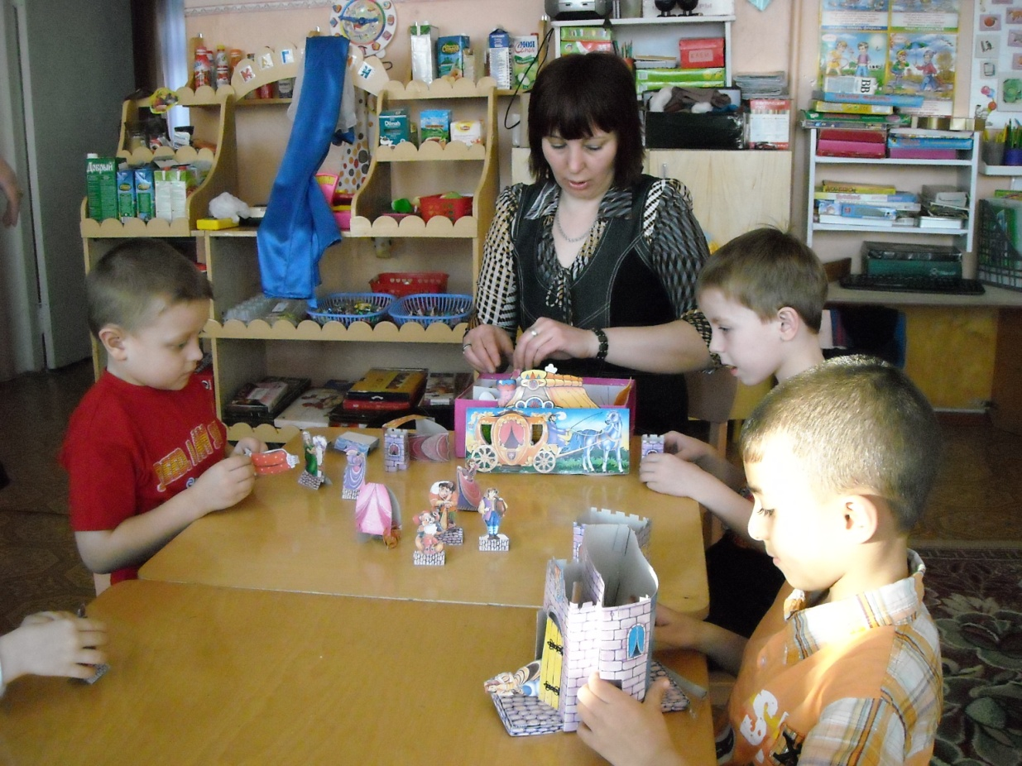
Для организации театрализованной деятельности можно использовать игрушки и куклы, выпускаемые промышленностью. Однако наибольшую воспитательную ценность имеют игрушки, изготовленные самими детьми. У ребят активно развиваются изобразительные навыки, ручные умения, творческие, изобретательные способности. С большим желанием и старанием мастерят дети эти игрушки и, конечно, с интересом используют в театрализованной деятельности. Поэтому желательно научить детей делать персонажей к различным видам театра.
Театральная мастерская для детей среднего возраста
Самый простой в изготовлении – фланелеграф. Дети могут нарисовать на тонком картоне фигурки, затем вырезать их, на оборотной стороне наклеить кусочки фланели. Экран обтягивается плотно куском фланели. В дальнейшем изготавливают фигурки для настольного театра. Игрушки выполняются из различных материалов: бумаги, картона, поролона, коробок проволоки, природного материала и др.
Игрушки из конусов. С помощью циркуля, трафаретов или шаблонов дети вырезают круги разного диаметра, складывают их пополам, разрезают по линиям сгиба и склеивают из полукругов конусы. Затем каждый конус превращают в зверюшку, птичку, человечка, приклеив к нему соответствующие детали.
Игрушки из коробок. Сделать такие игрушки не трудно. Нужно научить ребенка отбирать коробки разной формы и размера, склеивать друг с другом, обклеивать кусочками бумаги, ткани и оформлять вырезанными элементами.
Пальчиковый театр. Персонажи для пальчикового театра могут быть сделаны из бумаги. Это миниатюрные фигурки из конусов и цилиндров, которые одевают на пальцы. Можно предложить детям нарисовать фигурки или только головки зверюшек и человечков и приклеить их к картонным колечкам, они то и надеваются на пальцы. Персонажи для театра можно изготовить из маленьких коробочек, в которых делаются отверстия для пальцев.
Игрушки из поролона. Дети могут вырезать из него головки различных персонажей. В том месте, где у головки должна быть шея, делается углубление для пальца. Детали сшиваются. Персонажи пальчикового театра могут быть сделаны из различных видов тканей. Несыпучие ткани сшиваются швом «вперед иголку» с лицевой стороны или обметочным швом «через край», или сшивать детали с изнанки, затем вывернуть на лицевую сторону. Пришиваются детали, пуговицы, шерстяные нитки, тесьма, кружево.
Теневой театр. Вырезаются из бумаги силуэты животных, людей, желательно с двигающимися головками, конечностями, хвостами. В деталях делаются проколы, вдевается отрезок проволоки в оболочке и с двух сторон закручивается по спирали. Вырезаются глазки, другие детали. Затем покрывают черной краской, добавив клей или клейстера. Для показа теневого театра нужен экран, который делается из любого полупрозрачного материала (ткани, кальки). Экран натягивается на рамку из фанеры или картона и устанавливается как обычная ширма. Экран должен быть хорошо освещен, поэтому сзади него устанавливают источник света.
Театр ложек. Берутся большие деревянные ложки. Они разрисовываются либо персонажи, вырезанные из бумаги, наклеиваются на тыльную сторону ложек. Затем кукол дополняют одеждой.
Куклы на гапите. Размер таких кукол небольшой, как обычные куклы. Из палочек делают крестовину (туловище, плечи). Голову можно изготовить из папье-маше или прикрепить голову обычной куклы. Надевают голову на стержень, дополняют одеждой.
Театральная мастерская для детей старшего возраста
Верховые куклы. Способ изготовления тот же, что и кукол на гапите.
Куклы – марионетки. Персонажи делаются из разного материала. Детали можно сшить по принципу изготовления мягкой игрушки. Даются шаблоны – выкройки, накладывают выкройку на ткань, обводят ее мелом, кроят, сшивают несложные детали. Управление осуществляется при помощи крестовины и лески, прикрепленной к ней.
Куклы из варежек, перчаток. Старые варежки и перчатки могут оказаться хорошим материалом для изготовления кукол. Головки можно нарисовать или сшить и прикрепить на варежку или на средний палец перчатки. Такие куклы могут ходить и плясать. Варежка может изображать голову куклы, при этом большой палец варежки служит персонажу носом. Варежку можно превратить
в целую зверюшку, тогда большой палец варежки будет хвостиком, а сама варежка – туловищем, к нему пришиваются голова и другие детали.
Тростевые куклы. Это довольно сложные куклы, но в то же время дети могут оказать значительную помощь воспитателю в их изготовлении. Делаются они обычно больших размеров. Голова у таких кукол прикрепляется к палке, руки действуют с помощью тростей (толстой проволоки, палочек). Голову можно сделать из папье-маше, сшить из ткани. Платье украшают тесьмой, кружевом, ленточками, аппликацией. Эти отделочные детали могут быть приклеены и пришиты. Хороши и плоские тростевые куклы, выполненные из картона. Принцип изготовления такой же, как для кукол теневого театра, только делаются они крупных размеров и расписываются красками или оформляются аппликацией из бумаги, ткани.
Большие куклы (живой руки). Куклы больших размеров (по высоте ребенка могут быть и плоскими и объемными из разных материалов (поролона). Детям показывают уже готовую куклу, объясняют принцип ее действия. Ребенок завязывает у себя на шее сзади ленточки, которые прикреплены к голове куклы, затем ленточки на поясе за спиной (как фартук). Эти ленточки прикреплены у пояса куклы. Руки и ноги куклы ребенок прикрепляет к запястьям и щиколоткам, надев резиночки, пришитые к ногам и рукам куклы.
Куклы – люди. Голова, руки, ноги, обувь делаются из поролона и расписываются. Ребенок надевает на себя эти части и играет роль персонажа.
«Би – ба – бо». Способ их действия заключается в том, что они надеваются на руку. На указательный палец надевается головка куклы, а большой и средний палец служит кукле руками. Для таких игрушек шьются платья. Головку можно изготовить из разных материалов: поролон, бумажная масса, ткань, папье-маше.
Куклы из воздушных шаров. Для изготовления таких кукол понадобятся воздушные шары, бумага, ткань и др. материалы. Голова делается из надутого шара. Нос можно сделать так: отделить часть слабо надутого шара и перетянуть ниткой; получится на большом шаре маленький. Шарик привязывается к палочке, затем из ткани изготавливают туловище. Ткань сшивается крупными стежками швом «вперед иголку», собирается на сборку, стягивается и прикрепляется к шее. К плечам куклы пришиваются руки – полосы ткани, собранные на конце в резинку. Резинки дети надевают себе на запястья. Куклой действуют вдвоем. Один левой рукой держит палочку в том месте, где шея. Другой действует правой рукой. Головы для таких кукол дети оформляют сами, используют в работе разные материалы.

Четвертый раздел «Основы кукловождения»
Цель этого раздела – обучать детей навыкам кукловождения.
Задачи.
Средний возраст:
-закреплять знания о правилах манипуляции куклами;
- используя кукол, побуждать детей импровизировать на тему.
Старший возраст:
- закреплять знания о правилах кукловождения;
- воспитывать желание играть с театральными куклами.
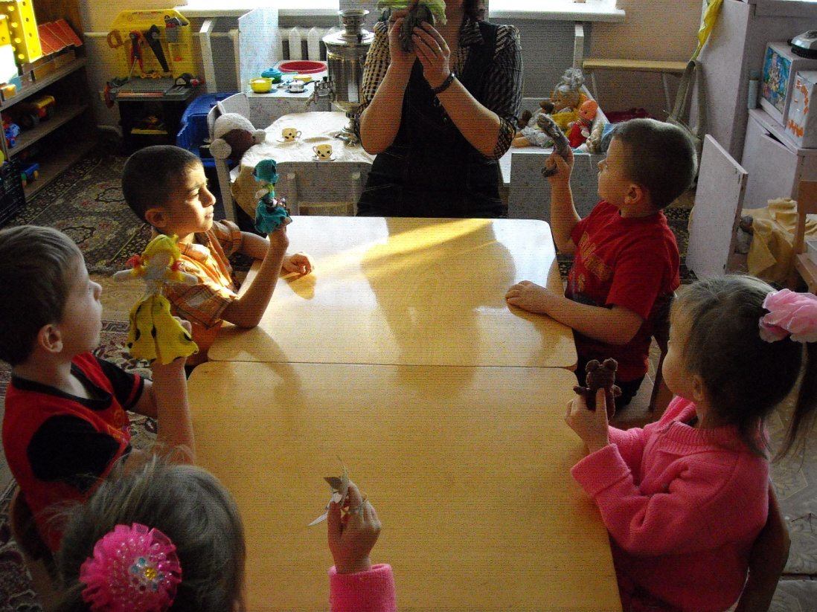

Пятый раздел «Самостоятельная театрализованная деятельность»
Цель: развитие самостоятельной, творческой деятельности детей.
Задачи.
Средний возраст:
- воспитывать устойчивый интерес к театрально-игровой деятельности;
- используя кукол, побуждать детей импровизировать на тему.
Старший возраст:
- совершенствовать исполнительские умения в создании художественного образа, используя игровые, песенные и танцевальные импровизации в самостоятельной деятельности;
- развивать творческую самостоятельность, побуждая передавать настроение, характер музыки пластикой своего тела, движениями театральных кукол, создавая яркий образ героя;
- приучать оценивать свои, чужие поступки, а также персонажей кукольных и драматических спектаклей.

Этапы работы «Театральной студии»
Подготовка детей к театрализованной деятельности должна проходить в несколько
этапов.
Первым этапом работы театральной студии является знакомство с театром.
На данном этапе ведется работа по ознакомлению детей с театром, как видом искусства, с театральными жанрами, с различными видами кукольных театров (в соответствии с возрастом детей). Знакомство осуществляется в разнообразных формах:
- на занятиях;
- на экскурсиях;
- в повседневной жизни.
В соответствии со склонностями и интересами детей в утреннее или вечернее время организуется работа разнообразных студий: «Играем в театр», «Мы волшебники».
Вторым этапом в нашей работе является развитие средств образной выразительности, знакомство детей с:
- интонацией (предлагается произнести слова и предложения с различной интонацией);
- позами (предлагаем изобразить кого-нибудь или что-нибудь и объяснить, почему дети выбрали именно эту позу);
- жестами (предлагаем детям показать состояние или ощущения человека «очень горячо», «я замерз» и т.п.);
- мимикой (учить детей по выражению лица, глазам и бровям, губам определять настроение человека, а затем с помощью мимики выражать свое эмоциональное состояние) (Приложение №1)
Когда дети поупражняются над средствами образной выразительности, переходим к следующему этапу.
Третьим этапом является работа над этюдами, т.к. они дают возможность ребенку осознать себя, посмотреть на себя со стороны, способствуют формированию самоконтроля и повышают уверенность в себе.
На этом же этапе знакомим детей с видами театра, изготавливаем театральных кукол, обучаем приемам кукловождения. (Приложение №2)
Четвертым этапом нашей работы является чтение произведений и беседа по содержанию, поясняющая и выясняющая понимание не только содержания, но и определенных средств выразительности. Чем полнее и эмоциональнее воспримут произведение дети, тем легче им будет потом реализовать прочитанное. Поэтому при чтении желательно широко использовать весь комплекс средств интонационной, лексической и синтаксической выразительности. Для развития умения у детей внимательно слушать, запоминать последовательность событий, свободно ориентироваться в тексте, представлять образы героев можно использовать специальные упражнения, проблемные ситуации типа «Ты с этим согласен?». Огромную роль в осмыслении материала играют иллюстрации детских книг, а также видеофильмы по различным произведениям. После беседы о прочитанном (или рассказанном) предлагаем обыграть фрагменты из этих произведений, учим оценивать поступки героев, а также пользоваться монологической и диалогической речью. Проговаривание фрагментов сопровождается интонационными движениями, предоставляется детям больше свободы в действиях, фантазии при имитации движений. В следующий раз можно усложнить задание, предложив одному ребенку (по желанию) разыграть диалог двух персонажей (проговаривая слова и действуя за каждого). Ролевые диалоги строятся по трехчастной структуре:
- беседа;
- использование отрывка;
- анализ выразительности произведения.
Главное, при работе над диалогами учить детей общаться друг с другом, распределять роли, договариваться между собой, придумывать варианты сказок по аналогии с известными. Затем необходимо перейти к разыгрыванию небольших сценок, где необходимо подчеркнуть особенности ситуации мимикой. Особое внимание уделяется силе голоса, темпу, интонационным и логическим ударениям. Работа над ролью проводится индивидуально.
Занятия в основном строятся по одной схеме:
- введение в тему, создание эмоционального настроения;
- театрализованная деятельность (в разных формах), где воспитатель и каждый ребенок имеют возможность реализовать свой творческий потенциал;
- эмоциональное заключение, обеспечивающее успешность театрализованной деятельности.
Развитию уверенности в себе и социальных навыков поведения способствует такая организация театрализованной деятельности детей, когда каждый ребенок имеет возможность проявить себя в какой-то роли. Для этого необходимо использовать разнообразные приемы:
- выбор детьми роли по желанию;
- назначение на главные роли наиболее робких, застенчивых детей;
- распределение ролей по карточкам;
- проигрывание ролей в парах.
При этом возникают две основные проблемы:
Что делать, если ролей не хватает на всех детей?
Кто будет играть отрицательных персонажей.
Первую из них помогает решить подгрупповая организация занятий по театрализованной деятельности (по 10 -12 детей в группе), парное проигрывание ролей. Кроме того, воспитатель, чтобы охватить всех детей, может придумать дополнительные роли.
Вторая проблема – исполнение ролей отрицательных персонажей – несколько сложнее и требует вдумчивого наблюдения за конкретными детьми, индивидуального подхода к каждому ребенку. Поскольку положительные качества поощряются, а отрицательные осуждаются, то дети, в большинстве случаев, хотят исполнять роли добрых, сильных и находчивых персонажей и не хотят играть злых, жестоких, бесчестных. В таких случаях нужно подчеркнуть, что в театрализованной деятельности все - и дети, и взрослые – артисты, и они должны уметь играть положительные и отрицательные роли. Причем зачастую играть роль отрицательного героя немного сложнее.
Однако иногда бывает и так: стремление активно участвовать в театрализованной деятельности, привлечь внимание к себе толкает ребенка к постоянному исполнению отрицательных ролей. Постепенно образ как бы прилипает к нему, и в конце концов этот ребенок начинает вызывать насмешки у других детей. Поэтому необходимо, чтобы каждый из детей исполнял как отрицательные, так и положительные роли.
Заключительным этапом является самостоятельная деятельность детей в театрализованной деятельности. Это театрализованные представления самих детей и с театральными куклами. На этом этапе при создании образов персонажей дети используют все средства актерской выразительности и проявляют доброжелательное отношение друг к другу.

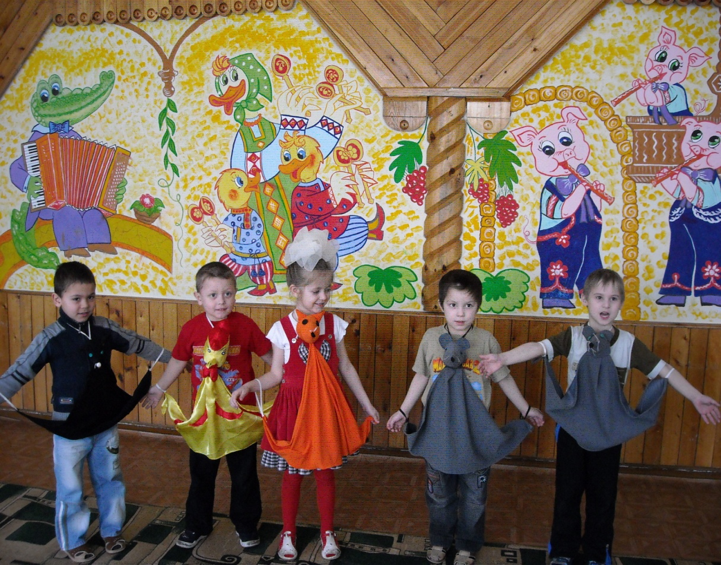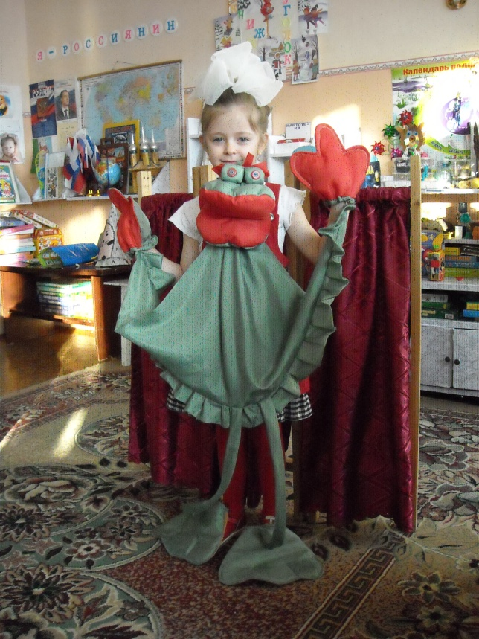

Формы и методы работы

Анализ методической литературы и опыт работы показали необходимость использования следующих методов и приемов:
- словесный метод является основой руководства театрализованными играми, используется в работе над текстом (чтение, беседа по содержанию и т.д.);
Наглядный метод используется при рассматривании декораций, театральных кукол, при осмотре театральных зон, помещений;
- практический метод используется при оснащении театрализованных игр: изготовление кукол, создание костюмов, декораций, атрибутов;
- игровой метод способствует обогащению детей художественными средствами передачи образа (этюды, игры, минисценки, драматизации, инсценировки).
Успешность и результативность театрализованной деятельности с детьми тесно взаимосвязана с другими видами деятельности.

Взаимосвязь театрализованной деятельности с изобразительной

Изготовление афиш Изготовление элементов
костюмов, декораций
Рисование пригласи-
тельных билетов
Театрализованная
деятельность

Изготовление театра Рисование персонажей
игрушек сюжетов по просмотрен-
(театр картинок, на руке, ным спектаклям
для фланелеграфа)

Взаимосвязь театрализованной деятельности с художественным конструированием

Изготовление элементов Изготовление элемен-
декораций тарных декоративных
Театрализованная украшений
деятельность

Изготовление мягких Изготовление элементов
кукол, фигурок теневого костюмов
театра из коробок

Взаимосвязь театрализованной деятельности с художественно-речевой

Знакомство с литературными
произведениями
Работа над звуковой Этюды, речевые упраж-
культурой речи нения для передачи различ-
(дикция, артикуляция) Театрализованная ных чувств (работа над инт
деятельность национной выразительностью)

Инсценирование художественных произведений (стихи, небольшие рассказы, песни, прибаутки)
Использование различных театральных кукол для иллюстрации к художественным произведениям или для обыгрывания

В развитии театрализованных способностей большую роль играет творческое взаимодействие взрослых и детей, т.е. в работе театральной студии участвуют не только дети и воспитатели, но и родители.
Одним из источников углубления взаимодействия педагогов, родителей и детей может стать семейный театр, который является не только средством развития воспитательного потенциала семьи, но и формой передачи опыта предшествующих поколений, а также способом создания определенного жизненного уклада семьи.
Нами предлагаются следующие формы взаимодействия:
- индивидуальные занятия и беседы с родителями и детьми;
-тематические вечера, на которых родители и дети являются равноправными участниками («Театральные вечера», «Смешные истории» и т.п.);
-творческие встречи с театральными коллективами (преемственность со школой, театральными кружками и т.п.);
-посещение спектаклей Центра ДОД, начальной школы
-привлечение Совета ДОУ и Попечительского совета к организации предметно-развивающей среды.
Структура взаимодействия при организации театрализованной деятельностив МДОУ № 1 «Ручеек»

Заведующий

Старший воспитатель

Начальная школа |  | Музыкальный руководитель |  | Воспитатель |  | Психолог |  | РМО

Дети

Родители

Совет ДОУ |  | Попечительский совет

Подбор репертуара для постановки спектаклей необходимо осуществлять с учетом возрастных индивидуальных особенностей детей.
Основная цель педагогического руководства – будить воображение ребенка, создавать условия для того, чтобы как можно больше изобретательности и творчества проявляли сами дети.
Первые театральные игры проводит сам воспитатель, вовлекая в них детей. Далее на занятиях используются небольшие упражнения и игры, в которых инициатором организации игры становится ребенок, а партнером педагог. В старших группах педагог может иногда быть участником игры и побуждать детей к самостоятельности в выборе сюжета и его разыгрывании.
Театрализованную деятельность в дошкольных учреждениях предлагаем проводить 1 раз в неделю во второй половине дня, начиная с младших групп. Продолжительность каждого занятия в младшей группе – 15-20 мин, в средней – 20-25 мин, в старшей – 25-30 мин с обязательным оборудованием театральной студии.
На начало года составляем перспективное планирование по возрастам.

Планирование занятий средний возраст
Сроки | Тема | Цели | Литература
сентябрь | 1з.Знакомство с театром | Вспомнить что такое театр. Вспомнить кто такие актеры; виды театра, приемы кукловождения. Продолжать знакомить детей о том, какую роль играет театральная деятельность в жизни ребенка. Развивать фантазию в театральной игре. | Н.Ф.Губанова  с. 142-143
 | 2з.«Знакомство с театром ложек» | Познакомить детей с театром ложек, как с упрощенным вариантом верховых кукол. Обыгрывать с детьми потешку. Рассказать об изготовлении кукол из ложек. Показать на примере изготовление куклы.  Развивать фантазию детей. | И.Ф.Сорокина  с. 85
 | 3з.«Учимся управлять театром ложек» | Учить детей управлять театром ложек. Разучить р.н. сказку «Колобок». Показать сказку, используя театр ложек.  Этюд «Давайте потанцуем»  Цель: развить внимание, учить реагировать на сигнал. | И.Ф.Сорокина  с. 86
 | 4з.Спектакль «Колобок» (театр ложек) | Учимся ставить спектакли, распределять роли, обыгрывать сказку, используя средства образной выразительности. | И.Ф.Сорокина с.98
октябрь | 1з.«Конусный театр» | Познакомить детей с конусными куклами. Показать кукла движется, объяснить приемы кукловождения. Развивать мелкую моторику пальцев рук.  Упражнение на развитие памяти «Вспомни свою игрушку»  Цель: развивать память детей. | Л.В. Куцакова
 | 2з.«Учимся изготавливать кукол» | Показать детям как изготовить кукол на конусе. Совместно изготовить куклу.  Развивать мелкую моторику рук, воображение, мышление.  Упражнение «Предположение, то…»  Цель: развивать воображение детей. | Л.В. Куцакова
 | 3з. Подготовка к спектаклю «Красная шапочка» | Учить детей распределять роли между собой. Учить выразительно проговаривать текст. Отрабатывать движения с куклами.  Этюд «Раз, два, три, четыре, пять» (р.н. потешка)  Цель: развивать творческие способности, умение перевоплощаться, брать на себя роли. | Л.В. Куцакова
 | 4з.Постановка спектакля «Красная шапочка» | Учить детей проблемам поведения в театре (слушать, аплодировать). Развивать сценическое мастерство. Показ спектакля.
ноябрь | 1з.«Куклы на гапите | Познакомить детей с куклами на гапите. показать детям способ изготовления. Продемонстрировать способ ее изготовления.  Упражнение «Выбери одежду для кукол»  Цель: развивать наблюдательность, умение быстро сосредотачиваться. | И.Ф.Сорокина с.86
 | 2з«Уроки кукловожения» | Показать детям как куклы двигаются. Объяснить и показать основные приемы кукловождения. | И.Ф.Сорокина  с.85
 | 3з.Разыгрывание этюда на театральной ширме (верховые куклы на гапите) | Учить детей водить куклу на гапите. отрабатывать приемы кукловождения.  Этюд «Большие ноги»  Цель: развивать выразительность речи. | И.Ф.Сорокина  с.88
 | 4з.Кукольный спектакль с верховыми куклами на гапите «Два жадных медвежонка» | Учить детей распределять роли, отрабатывать движения и речь, манипулировать куклой. | И.Ф.Сорокина  с.108
декабрь | 1з.Знакомство с теневым театром | Показать детям сказку «Волк и семеро козлят». Предложить детям рассмотреть силуэты, подвигать их на ширме. | Т.И.Петрова  с 50
 | 2з.Этюды на выражение основных эмоций | Развивать интерес к театрализованной деятельности; знакомить с теневым театром; развивать воображение; учить детей свободно двигаться; общаться; развивать логическое мышление.  Этюды «Девочки и мальчики»  Цель: Развитие психофизических способностей, мимики и пантомимики. | Т.И.Петрова  с 52
 | 3з.Подготовка к показу спектакля «Волк и семеро козлят» | Подготовка к показу спектакля ; распределить роли; учить двигать фигурами; правильно располагать их на экране. Разучивание слов, отрабатывать интонацию, выразительность. Изготовление пригласительных билетов, декорации.
 | 4з. Показ спектакля «Волк и семеро козлят» | Оформление театра, повторение значение слов «актеры, зрители, аплодисменты». Продолжать учить правильно вести себя в театре. Развивать активную творческую деятельность, сценическое мастерство.
январь | 1з.«Русский фольклор» | Знакомить детей с русским фольклором, формировать необходимый запас эмоций, формировать навыки работы с воображаемыми предметами; учить детей интонационно выразительно произносить длинные фразы.  Этюд «Пекла для Варюшки». | И.Ф.Сорокина  с 83
 | 2з. «Знакомство с русским народным костюмом» | Познакомить детей с русскими народными костюмами; рассказать название отдельных элементов костюма; изготовление головного убора (кокошник, венки). | Т.И.Петрова  с 56 з.23
 | 3з.Изготовление р.н. костюмов | Украсить русские народные костюмы совместно с детьми (бисером, лентами, цветной бумагой, тесьмой).
 | 4з.Разыгрывание этюдов на выразительность жеста (русский фольклор) | Учить разыгрывать небольшие этюды, развитие песенного творчества; работа над интонационной выразительностью.  Этюды: «Эх, Ванюша, посмотри» (р.н. сказка); «Как петух в печи пироги печет» (р.н. шутка). | Н.Ф.Сорокина  с 93
февраль | 1з. Ролевой театр. Инсценирование по стихотворению В.Антоновой «Зайки серые сидят» | Изготовление реквизита: для детей – шапочки для роли зайчат; для воспитателя – маска и хвост для роли лисы. Изготовление декорации – елочка. | Т.И.Доронина  с 37
 | 2з. Подготовка к спектаклю | Побеседовать с детьми на тему: «Поздняя осень» и «Звери осенью в лесу». Выразительное чтение стихотворения «Зайки серые сидят». Работа по содержанию. Выбор детьми ролей, разыгрывание их в парах, отрабатывание диалогов. | Т.И.Доронина с 37
 | 3з.Проведение спектакля | Продолжаем развивать театральные способности, актерское мастерство, умение вести себя на сцене, в театре. Поощрять актеров громкими аплодисментами. Создавать положительный эмоциональный настрой. | Т.И.Доронина  с. 37-38
 | 4з.«Инсценирование английской народной песенки в переводе С. Маршака» (ролевой театр) | Учить держать себя на сцене свободно, непринужденно. Развивать творческие способности детей, актерское мастерство, сочетать движение и роль. | Т.И.Доронина  с. 48
март | 1з.Знакомство с театром би-ба-бо | Познакомить детей с этим видом театра. Показать как устроены куклы; показать приемы кукловождения. Учить четко произносить текст, произносить его с различной интонацией и разной силой голоса.  Игра «Веселый концерт» | Т.И. Петрова  с. 48
 | 2з. Подготовка к спектаклю | Чтение песенки, распределение ролей с объяснением характера персонажей. Отрабатывание отдельных сюжетов (умение выразить испуг, слезы, радость через жесты). | Т.И.Доронина  с.49
 | 3з.Инсценирование английской народной песенки «Перчатки» | Продолжить развивать театральные способности, актерское мастерство, совершенствовать речь, умение показывать эмоции жестами. | Т.И.Доронина с 50
 | 4з.Спектакль «Красная шапочка» (театр би-ба-бо) | Учить детей выполнять свою роль, добиваться четкости в интонации, работа под силой голоса.
Апрель | 1з.Знакомство с театром из коробок | Познакомить детей с театром из коробок. Рассказать как они изготавливаются. Подобрать сказку для инсценирования.  Этюд «Скачет галка». | Л.В.Куцакова
 | 2з.Изготовление театра | Предложить детям отобрать коробки для изготовления театра. Нарисовать на бумаге персонажей и наклеить их на коробке.
 | 3з.Подготовка к спектаклю | Продолжать учить детей приемам кукловождения. Отрабатывать роль с каждым ребенком.
 | 4з.Таетрализованное представление «Медведь и мужик» | Отрабатывать роли с детьми. Работа над выразительностью диалогов.
май | 1з. «Гуси-лебеди» | Развивать артикуляционный аппарат, мелкую моторику рук. Закреплять навыки и умения кукловождения кукол стендового театра. | Т.И.Петрова  с 58 з25
 | 2з.Проведение спектакля «Мышка»  (английская народная песенка) | Совершенствование сценического мастерства. Совершенствование и обогащение средств, используемых для сценической выразительности.
 | 3з.Проведение спектакля «Теремок» (пальчиковый театр) | Продолжать совершенствовать сценическое мастерство, манипулировать куклами; развитие пальцев рук.
 | 4з. «Мы-артисты» | Закрепить знания детей о театре, театральных профессиях, закрепить терминологию; закрепить умения владеть куклой, игрушкой и всеми видами театра (би-ба-бо, теневой, театр ложек, на гапите, пальчиковый, конусный)

Перспективное планирование в старшей группе.
Сроки | Тема | Цели | Литература
сентябрь | 1-езанятие. Путешествие в театр. | Воспитывать интерес к театральному искусству, к театру, познакомить с историей возникновения театра, уточнить правила поведения в театре.  Словарная работа театра, программка, рамка, гардероб.  Сценка «Кто кого обидел» | Н.Ф.Сорокина
 | 2-езанятие. Театральные профессии.  Волшебники театра. | Воспитывать интерес к театральному искусству, желание проявлять активность в театрализованных играх. Учитывать знание детей о театральных профессиях, различных видах театров. Акцентировать внимание детей на настольном виде театра. Развить коммуникативные способности детей, творческое мышление. | Краткий словарь терминов о балете «взрослым и детям» стр.244-246.
 | 3-е занятие. «Здравствуй театр» | Познакомить с различными видами театров: опера, оперетта, балет. Дать представление о профессиях хореографа, композитора, балетмейстера. Развивать артистические способности детей.
 | 4-е занятие  «У солнышка в гостях» (варежковый театр) | Закрепить знание детей о варежковом театре, движение руки. Развивать монологическую и диалогическую речь детей. Развивать творческие способности детей.
октябрь | 1-е занятие «Знакомство с пиктограммами» Занятие № 2 | Познакомить детей с пиктограммами, развивать интонационную выразительную речь, воображение, фантазию, пантомимические навыки побуждать детей к активному участию в театрализованной игре. | Т.И.Петрова  с.66
 | 2-е занятие. Знакомство с верховыми куклами способы изготовления. | Познакомить детей с верховыми куклами, показать способ изготовления этих кукол, дать понятие слов: театр, гример, суфлер, репетиция. | Н.Ф.Сорокина  с.15
 | 3-е занятие. Способ управления верховыми куклами | Обучить детей приемам вождению верховых кукол, обращая внимание на точность каждого движения, вызывать интерес к театру верховых кукол, желание участвовать в спектаклях. | Н.Ф.Сорокина  с.118 § 4
 | 4-е занятие. Занятие. Инсценирование сказки «Заяц хвастун» (верховые куклы) | Закрепить навыки вождения верховых кукол, развивать монологическую речь, находить новую трактовку роли и исполнении ее.
ноябрь | 1-е занятие.  Занятие № 6. | Развивать пантомимические и творческое воображение, формировать коммуникативные способности и навыки импровизации, учить детей выразительно и интонационно проговаривать заданные образы, развивать фантазию и воображение. | Т.И.Петрова  с. 73
 | 2-е занятие. Знакомство с куклами-марионетками. | Упражнения на развитие дикции. Познакомить детей с куклами-марионетками, показать как изготавливаются они, познакомить с терминами: дирижер, композитор | Антипина  стр. 22  Н.Ф.Сорокина  стр. 113  стр. 114 § 2,3
 | 3-е занятие. Способы вождения. | Обучать приемам вождения куклами-марионетками, развивать интерес к театру марионеток, желание участвовать в спектакле, развивать умение детей разыгрывать этюды. Этюд «Идет петушок». | Н.Ф.Сорокина  стр. 115
 | 4-е занятие. Инсценирование сказки «Петух и собака» | Учить детей управлять куклами-марионетками, развивать творческие способности детей, развивать средства образной выразительности при создании образа.
декабрь | 1-е Занятие. Занятия № 10 и 11. | Развивать интонационную выразительность речи, артикуляционный аппарат, совершенствовать диалогическую и монологическую связную речь, развивать воображение и пантомимические навыки, воспитывать толерантное отношение к партнерам. | Т.И.Петрова  стр. 81,83
 | 2-е занятие. Знакомство с театром «С живой рукой». | Познакомить детей с театром куклы «с живой рукой», показать как изготавливают куклы «С живой рукой».  Словарная работа: виды театров – пародий, кукольный, детский, драматический, театр сатиры. | Н.Ф.Сорокина  стр. 124 §1  стр.122-125 §2,3
 | 3-е занятие. Способы управления куклами «С живой рукой» | Обучить приемам управления куклами «С живой рукой», научить жестикулировать, учить ребенка находиться лицом к зрителям, развивать способности к песенному, игровому, танцевальному творчеству, а также импровизации на музыкальных инструментах.  Этюд: «Неожиданная встреча». | Н.Ф.Сорокина  стр. 127  Д/В стр. 23
 | 4-е занятие. Инсценирование «Лягушка-путешественница» | Развивать творческую активность, самостоятельность детей в создании художественного образа героя, используя игровые, танцевальные импровизации. Развивать речь и интонационную выразительность.
январь | 1-е занятие.  Занятие № 14. | Развивать навыки импровизации пантомимики, развивать творческую инициативу, фантазию, воспитывать коммуникативные качества. | Т.И.Петрова  стр. 85
 | 2-е занятие. Знакомство с тростевыми куклами. | Познакомить детей с тростевыми куклами, познакомить со способами изготовления, развивать творческие способности в поиске выразительных средств при создании образа. | Н.Ф.Сорокина  стр. 152 §1  стр. 154 §2,3
 | 3-е занятие. Способы управления тростевыми куклами. | Обучить приемам управления тростевыми куклами, рассказать какими возможностями обладает тростевая кукла.  Этюд «Ветер дует нам в лицо». | Н.Ф.Сорокина  стр. 152, 153
 | 4-е занятие. Инсценирование сказки «Снегурочка и лиса». | Развивать творческую активность, совершенствовать диалогическую речь, учить моделировать предметно-игровую среду. Развивать интонациооную выразительность при создании образа героев.  Воспитывать доброе отношение к другим.
февраль | 1-е занятие.  Занятия № 16, 17. | Развивать интонационную выразительность речи, развивать умение четко произносить скороговорки, уточнить знание детей о театральных профессиях гримера и костюмера, развивать пантомимические навыки, артикуляцию и воображение.  Совершенствовать артистические способности детей. | Т.И.Петрова  стр. 88-91
 | 2-е занятие. Способы изготовления кукол системы «Люди-куклы». | Познакомить детей со способами изготовления кукол «Люди-куклы», показать способы изготовления, поощрять игровое, песенное, танцевальное творчество детей, развивать творческие способности. | Н.Ф.Сорокина  стр. 160, 161  §2,3
 | 3-е занятие. Способы управления куклами системы «Люди-куклы». | Обучить приемам управления «Люди-куклы», рассказать, что они не имеют ничего общего с вождением игрушек других систем, что кукла бегает, танцует, совершает различные действия, жестикулирует, говорит, поет, читает стихи. Умение показывать артистические способности детей, их творческие способности. Этюд «Маленький вальс». | Н.Ф.Сорокина  стр. 160
 | 4-е занятие. Инсценирование повести по мотивам произведения Э. Успенского «Трое из Простоквашино»  «отрывок) | Развивать творческую активность детей в создании художественного образа героя, используя игровые, танцевальные импровизации. Зекреплять артистические способности, интонационную выразительность.Умение вести диалог двух лиц.
март | 1-е занятие.  Занятия № 26, 28. | Развивать коммуникативные способности детей, пантомимические навыки (мимика, жесты), формировать умение согласовывать свои действия с действиями партнеров, развивать творческую активность. | Т.И.Петрова  стр. 106, 109
 | 2-е занятие. Подготовка к драматизации сказки «Белоснежка и семь гномов». | Обсудить содержание сказки, выбор ролей по желанию, работа над средствами образной выразительности, развивать диалогическую и монологическую речь.
 | 3-е занятие. Изготовление декораций и аттрибуты к сказке | Привлечь к участию по созданию спектакля детей в творческие группы, уметь применять на себя театральные профессии.Развивать фантазию, мышление детей. Работа над ролевыми диалогами.
 | 4-е занятие. Драматизация сказки «Белоснежка и семь гномов» (в исполнении детей). | Развивать творческую активность, средства образно выразительности речи, развивать умения успешного публичного выступления.
Апрель | 1-е занятие. Занятия № 29, 31, 32. | Вызвать радостный настрой, развивать пантомимические навыки, воображение, логическое мышление, инициативу, воспитывать доброжелательно отношение друг к другу, партнерские качества, способствовать развитию моторике, побуждать к импровизации посредством театрализованной игры. | Т.И.Петрова  стр. 111,  114-115
 | 2-е занятие. Знакомство с куклами «Би-ба-бо». | Продолжать знакомить детей с куклами «Би-ба-бо», рассказать, как устроена кукла. Словарная работа: декорация, художник декоратор, билет, сцена, зал.
 | 3-е занятие. Способы управления куклами «Би-ба-бо». | Обучить приемам кукловождения кукол «Би-ба-бо», особенностями их управления. Разыгрывания диалога двух лиц (волк и козлят). | Т.И.Петрова  с. 79 §9
 | 4-е занятие. Инсценирование сказки «Волк и лиса» (на новый лад в стихах). | Закрепить знания об этом виде театра, уточнить способы изготовления кукол, закрепить навыки кукловождения, развивать интонационную выразительность речи, творческие способности, закрепить понятия «партнерство в игре».
май | 1-е занятие. Инсценирование сказки «Кот в сапогах» (театр резиновой игрушки). | Учить приемам кукловождения по столу, продолжать работу над интонацией, средствами образной выразительности речи, уметь импровизировать. Развивать мелкую моторику и интонационную выразительность. | Л.В. Куцакова  стр. 191
 | 2-е занятие. Инсценирование сказки «Вершки – корешки» (театр коробок). | Уточнить знание детей о настольных видах театра, учить передавать характер героев, используя средства выразительности, воспитывать заботливые отношения друг к другу. | Л.В. Куцакова  стр. 191
 | 3-е занятие. Исценирование сказки «Кот, Петух и лиса» (теневой театр). | Закрепить представления о теневом театре, правилах вождения силуэтов, развивать речевую выразительность. Развивать фантазию детей, побуждать к проявлению самостоятельности в выборе роли, развивать артистические способности. | Л.В. Куцакова  с. 197
 | 4-е занятие. Инсценирование сказки «Пузырь, соломинка и лапоть» (театр из воздушных шаров) | Развивать фантазию детей, побуждать к проявлению самостоятельности в выборе роли, развивать артистические способности.

Перспективное планирование в подготовительной группе
Сроки | Тема | Цели | Литература
сентябрь | 1з. «Пантомимика» | Знакомить детей с пиктограммами, развивать воображение, фантазию, пантомимические навыки, побуждать детей к активному участию в театрализованной игре; развивать интонационную выразительность речи. | Т.И.Петрова  с.66
 | 2з. Знакомство с верховыми куклами, способы их изготовления | Продолжать знакомить детей с верховыми куклами, показать способ изготовления их. Закрепить понятия слов: театр, гример, суфлер, осветитель, репетиция.  Этюд «У медведя во бору» | Н.Ф.Сорокина  с.85  Н.Ф.Сорокина  с.88
 | 3з.Способы управления верховыми куклами | Продолжать обучать детей приемам вождения верховных кукол, обращая внимание на точность каждого движения; вызывать интерес к театру верховных кукол.  Этюд «Я рыжая лисица» | Н.Ф.Сорокина  с.86  Н.Ф.Сорокина  с.89
 | 4з. Инеценировка сказки «Усатый полосатый» | Продолжать развивать умения детей разыгрывать спектакль по знакомой сказке.
октябрь | 1з. Занятие | Развивать динамическую и монологическую речь детей. Воспитывать коммуникативные качества; развивать мимику и пластические способности детей; развивать творческое мышление детей.  Дыхательное упражнение.  Релаксация. | Т.И.Петрова  с.67
 | 2з.Знакомство с куклами настольного театра | Продолжать знакомить детей с куклами настольного театра и из чего они могут быть сделаны: картон, поролон, попье-маше, ткани, меха, пряжи, глины, дерева и других материалов.  Словарная работа: драматург, режиссер.  Этюд «Киска» | Т.И.Петрова  с.61-63
 | 3з.Способы управления куклами настольного театра | Обучать приемам управления кукол настольного театра, показать, как правильно брать игрушку, чтобы она (ходила-бегала).  Этюд «Заинька, где ты был-побывал» | Н.Ф.Сорокина  с.173
 | 4з.Разыгрывание спектакля «Красная шапочка» (настольный театр) | Продолжать развивать умения разыгрывать спектакль с настольными куклами, учить детей вживаться в образ, находя наиболее выразительные средства. Воспитывать у детей сценические данные | Н.Ф.Сорокина  с.73
ноябрь | 1з. Занятие | Побуждать детей к активному участию в театрализованных играх; вызывать у детей положительный эмоциональный настрой; развивать творческую фантазию, умение согласовывать свои действия с партнером.  -Игры на развитие мимики «Лимон», «Подарок»  -Пантомимика | Т.И.Петрова  с.68
 | 2з.Знакомство с театром ложек | Познакомить детей с верховыми куклами. Кукла-ложка, рассказать о форме изготовления кукол. Познакомить с терминами: афиша, антракт, артист, актер, аплодисменты.  Этюд «Я рыжая лисица» | Н.Ф.Сорокина  с.86  Н.Ф.Сорокина  с.89
 | 3з.Способы управления (театр кукол ложек) | Обучать приемам кукловождения данного театра; объяснить детям, как оживает кукла; развитие мелкой моторики; развить интонационную выразительность речи.
 | 4з. Разыгрывание р.и. сказки «Лиса и журавль» (театр ложек) | Развивать интонационную выразительность речи, развивать творческое воображение. Формировать коммуникативные способности.
декабрь | 1з.Занятие | Побуждать детей к активному общению и участию детей в театрализованных играх, развивать интонационную выразительность речи. | Т.И.Петрова  с.79
 | 2з.Знакомство с театром марионеток | Познакомить детей с куклами марионетками. Показать как изготавливается кукла. Развивать интерес к театру марионеток.  Словарная работа: опера, оперетта, драма. | Н.Ф.Сорокина  с.113-114
 | 3з.Способы управления | Обучать приемам вождения куклами-марионетками, развивать интерес к театру-марионеток, желание участвовать в спектакле, развивать умение детей разыгрывать этюды.  Этюд «Идет петушок» | Н.Ф.Сорокина  с.115
 | 4з.Разыгрывание сказки «Соломинка, боб и уголек» | Закреплять приемы вождения куклами-марионетками. Развивать интонационную выразительность речи.
январь | 1з.Занятие | Развивать интонационную выразительность речи, развивать навыки импровизации. Побуждать к участию в театрализованных играх, обыгрывание знакомых потешек, песенок, стихотворений. | Т.И.Петрова  с.83
 | 2з.Знакомство с театром «живой руки» | Познакомить детей с театром кукол «с живой рукой», показать как изготавливают кукол. Научить жестикулировать. Учить ребенка находиться лицом к зрителям.  Словарная работа: гардероб, фойе  Этюд «Самая счастливая», «Радость», «Неожиданная встреча». | Н.Ф.Сорокина  с.124
 | 3з.Способы управлениям | Обучить правила кукловождения. Управляя куклами, учить выразительно жестикулировать, что недоступно «актерам» других систем | Н.Ф.Сорокина  с.124
 | 4з. Инсценировка сказки «Колосок» | Развитие творческих способностей детей, развивать выразительность речи, жестикуляция, песенное творчество.
февраль | 1з.Занятие | Развивать навыки импровизации, пантомимики, развивать творческую инициативу, фантазию. Воспитывать коммуникативные качества. | Т.И.Петрова  с.85
 | 2з.Знакомство с тростевыми куклами | Познакомить детей с тростевыми куклами больших размеров; рассказать способ изготовления кукол, что является стержнем-гапит, плечевой каркас, руки двигаются при помощи тростей. | Н.Ф.Сорокина  с.152
 | 3з.Способы управления тростевыми куклами | Обучать приемам управления куклами, рассказать какими возможностями обладает тростевая кукла.  Словарная работа: балет, опера, драма, оперетта (закрепление понятий)  Этюд «Ветер дует нам в лицо» | Н.Ф.Сорокина  с.153
 | 4з.Инсценирование русской народной сказки «Маша и медведь» (тростевые куклы) | Развивать интонационную выразительность речи, развивать творческое воображение, умение согласовывать действия с партнером.
март | 1з.Занятие | Работа над интонационной выразительностью речи. Учить четко, произносить слова, скороговорки, развивать пантомимические навыки, творческое воображение.  Артикуляционные упражнения «Сказка о веселом языке» | Т.И.Петрова
 | 2з.Знакомство с куклами системы «люди-куклы» | Рассказать и показать, как изготавливается кукла системы «люди-куклы».  Словарная работа: рамка, программа, бутафор  Закреплять различные виды театров (народный, балаганный, кукольный, детский, драматический, оперы-балета) | с.160 Н.Д.Сорокина
 | 3з.Способы управления куклами | Обучать приемам управления этими куклами. Рассказать, что они не имеют ничего общего с вождением игрушек других систем | Н.Д.Сорокин  с.160
 | 4з.Разыгрывание спектакля «Гуси-лебеди» | Развивать интонационную выразительность речи. Учить сочетать речь и движения.
апрель | 1з.Занятие | Привлекать родителей к совместной деятельности: побуждать детей к участию в театрализованных играх; вызывать эмоциональный настрой, развивать воображение, пантомимические навыки.  Обыгрывание народных песен | Т.И.Петрова  с.96
 | 2з.Знакрмство с куклами (би-ба-бо) | Познакомить детей с куклами бибабо, рассказать как устроена кукла.Формировать интнрес детей к данному виду театра.
 | 3з.Способы управления куклами би-ба-бо | Обучать приемам кукловождения. Познакомить с принципом изготовления своими руками.  Словарная работа: декорации, художник-декоратор, сцена, зал.  Этюд «Как повадился коток» | Н.Д.Сорокина  с.176
 | 4з.Разыгрывание спектакля «Красная шапочка» | Закреплять умения кукловождения. Развивать интонационную выразительность речи, развивать творческое воображение, умение согласовывать действия с партнером.
Май (разыгрывание спектаклей разных видов) | 1з.Разыгрыание сказки «Лиса и заяц» (варежковый театр) | Учить выразительно, четко рассказывать слова героев; воспитывать доброе отношение к животным; развивать умение давать оценку поступкам, импровизировать.  Этюды: «Приветствие», «Да-нет»  Игры на развитие памяти. | Н.Д.Сорокина  с.167
 | 2з.Разыгрывание сказки «Сказка о глупом мышонке» (теневой театр) | Продолжать развивать интерес к театру; формировать необходимый запас эмоций и впечатлений, развивать воображение. Воспитывать любовь к близким и заботу о них.  Игры на развитие речи «Хорошо-плохо»
 | 3з. Разыгрывание сказки «Два жадных медвежонка» (театр из коробок) | Воспитывать коммуникативные качества детей, развивать легкую моторику пальцев рук. Развивать монологическую речь, воспитывать доброжелательное отношение друг к другу. Воспытывать доброте и заботу друг о друге.  Игры на развитие слухового внимания.
 | 4з.Инсценирование сказки «Заюшкина избушка» (в исполнении детей) | Учить детей выступать перед зрителями, на сцене. Развивать актерское мастерство; развивать интонационную выразительность речи, учить держаться на сцене непринужденно, сочетать движение и речь. Развивать песенное, танцевальное творчество.

Организация работы с детьми проводится в двух основных формах:
- специально организованная работа с детьми;
- нерегламентированный вид деятельности по желанию ребенка.
Для того чтобы влиять на развитие театральных способностей детей, необходимо оценивать уровень их развития. Для этого следует фиксировать результаты:
- мониторинг (на начало и конец года) (Приложение 3).
Итогом освоения детьми данной технологии являются:
- постановка кукольного спектакля сказки «Теремок» ( видеосъемка) «Приложение №4;
- драматизация сказок;
- проведение праздничных конкурсов с элементами театрализации;
- театральные вечера совместно с родителями;
- творческий отчет детей на общем родительском собрании.
Таким образом, авторская технология представлена как методическое пособие и содержит необходимые сведения о работе с детьми по театрализованной деятельности. Данная технология дает методические рекомендации конкретных педагогических действий, направленных на овладение средствами образной выразительности, на овладение актерским мастерством.
Технология «Театр-творчество-дети» направлена на развитие творческих способностей детей, на их раскрепощение.

ПЛАНИРУЕМЫЕ РЕЗУЛЬТАТЫ ОСВОЕНИЯ ТЕХНОЛОГИИ
расширение представления детей о театре и его видах;
умение детьми сочетать речь и движение;
овладение детьми средствами образной выразительности;
самостоятельное придумывание вариантов сказок, умение управлять театральными куклами;
проведение отчетных спектаклей, концертов.

Пиктограммы 1

Нейтральное Радость

Грусть Злость

Удивление Страх

Приложение 2

Виды театров

Подготовительная группа

Кукольный
Настольный
Пальчиковый
Куклы – марионетки
Театр тростевых кукол
Театр (Моды – куклы)
Театр масок
Верховые, ростовые куклы
Тростевые куклы

Средняя группа
1.Настольный театр
- театр плоской картинки
- магнитный
- конусный
- театр игрушек
2. Верховой театр
- театр ложек
- куклы на гапите
3. Стендовой театр
- теневой театр
- магнитный
- стенд – книжка
- театр кружек

Старшая группа
1. Кукольный – настольный
- конусный
- театр мягкой игрушки
- театр ложек
- театр из коробок
2. Пальчиковый театр
- театр перчаток
- варежковый театр
3. Стендовый
- фланелеграф
- театр теней
4. Куклы марионетки
5.Театр кукол (живой рукой)
6. Напольный - конусный

Приложение №3
Мониторинг
Цель мониторинга – отслеживание динамики развития театральных способностей детей среднего и старшего дошкольного возраста.
Задачи:
1. Непрерывное наблюдение за динамикой развития театрализованных способностей.
2. Повышение мотивации сотрудников в области методического обеспечения и руководства театрализованной деятельностью.
3. Вовлечение родителей в процесс улучшения качества театрализованной деятельности.
Объект мониторинга – театрализованная деятельность детей среднего и старшего дошкольного возраста.
Предмет мониторинга – процесс отслеживания уровня развития артистических способностей.
Методы мониторинга:
1. Наблюдение.
2. Беседы.
3. Анкетирование.
4. Тестирование.
Этапы мониторинга
№ п/п | Содержание деятельности | Сроки |  | Ответственные
I. | Нормативно-установочный (подготовительный)
 | Включает в себя: 1) постановку цели;  2) изучение соответствующей литературы;  3) изучение имеющегося педагогического опыта;  4) разработка инструментариев для проведения мониторинга;  5) установление сроков проведения | август |  | Заведующий
 | Исходно-диагностическая стадия
1. | Постановка цели (целеполагание) | сентябрь |  | Заведующий
2. | Изучение научно-практической литературы по развитию театрализованных способностей. Изучение нормативных и инструктивных документов | сентябрь |  | Старший воспитатель, диагностический сектор
3. | Разработка системы диагностической работы с детьми, сотрудниками, родителями | сентябрь |  | Старший воспитатель, диагностический сектор
4. | Определение исходных данных, имеющегося опыта | октябрь |  | Старший воспитатель, диагностический сектор
 | Подготовительная стадия
1. | Определение цели и задач исходя из полученных результатов. Прогнозирование развития | октябрь | Заведующий, старший воспитатель
2. | Разработка методического инструментария | октябрь | Старший воспитатель, диагностический сектор
II. | Практический
1. | Проведение промежуточной диагностики. Интерпретация результатов | Январь  апрель |  | Ст.воспитатель, диагностический сектор
2. | Проведение коррекционной работы с педагогами, детьми, родителями по выявленным результатам | Февраль-апрель |  | Старший воспитатель
3. | Выявление положительного семейного опыта по развитию артистических способностей через театрализованную деятельность | Февраль-апрель |  | Диагностический сектор
III. | Аналитический
1. | Систематизация полученной информации | Май |  | Ст. воспитатель, воспитатели
2. | Анализ имеющихся данных | май |  | Заведующий,  ст. воспитатель
3. | Итоговый отчет диагностического сектора и руководителя ДОУ о результатах мониторинга | май |  | Заведующий
4. | Разработка рекомендаций и предложений на последующий период | май |  | Заведующий,  ст. воспитатель

Мониторинг проводился в течение двух лет.
Критерии оценки художественно – эстетического развития
Средняя группа
1.Знание детей о театре, театральных профессиях.
2. Знание детей о видах театра и жанрах
3.Умение владеть средствами образной выразительности (мимика, жесты, позы, пантомимика)
4. Умение детьми создавать выразительные образы в этюдах, драматизациях, песенных и танцевальных импровизациях.
5. Умение эмоционально воспринимать художественные произведения.
6. Умение определять материал, из которого изготовлены игрушки, куклы, декорации, атрибуты к театральным спектаклям.
7. Умение вычленить признаки об окружающих предметах (цвет, форму, величину).
8. Умение владеть изобразительными навыками.
9. Проявление детьми творческих способностей в изготовлении эскизов, декораций, костюмов, кукол.
10. Умение характеризовать душевное состояние и настроение персонажей.
11.Знание детей о правилах манипулирования кукол различных видов.
12.Умение сочетать движение, речь и музыку.
13.Умение внимательно слушать музыкальное произведение и чувствовать его характер.
14.Умение детьми импровизировать на тему знакомых сказок, рассказов, придумывать новые варианты.
15.Умение соотносить характер героев с музыкой.

Коррекционное (коммуникационное) развитие
1.Владение детьми мелкой моторикой.
2.Умение владеть речевым дыханием, силой голоса.
3.Умение четко произносить все звуки, слова и словосочетания.
4.Владение интонационной выразительностью в репликах, во фразах, диалогах.
5.Умение ясно и четко произносить чистоговорки на заданный звук (согласных в конце слова)
6.Умение пользоваться монологической и диалогической речью.
7.Умение детей составлять короткие описательные рассказы о героях сказок.
8.Умение сочинять небольшие рассказы, сказки по аналогии известных сказок.
9.Умение подбирать простейшие рифмы, придумывать небылицы.
10.Пополнение и активизация словаря.

Диагностика по социальному развитию
1.Умение детьми передавать выразительные средства при создании образа
2.Проявление желания участвовать в театральных импровизациях с куклами и без них.
3.Умение оценивать собственное поведение и поведение других.
4.Умение договариваться между собой при выборе ролей.
5.Умение сопереживать персонажам.
6.Понимание и освоение детьми значимости положительных и отрицательных ролей при разыгрывании сказок.
7.Умение распознавать эмоциональные состояния других героев.
8.Умение выступать перед другими детьми, родителями, сотрудниками детского сада.
9.Умение делиться впечатлениями от выступлений.

Нравственное развитие
1.Умение определять положительные этические представления о добре, честности, дружбе.
2.Понимание детьми отрицательных представлений (хитрость, лживость, жестокость).
3.Умение справедливо оценивать свои поступки и поступки других.
4.Развитие представлений о нравственных качествах человека, эмоциональное осознание самого себя.
4.Умение детей считаться с интересами других.
5.Умение оказывать взаимопомощь, готовность выручать товарища.

Критерии оценки художественно – эстетического развития
Старшая группа
Проявление интереса к театрально-игровой деятельности.
Умение называть виды театров, театральные профессии, жанры.
Умение детей создавать художественные образы, используя игровые, песенные и танцевальные импровизации.
Знание детей об окружающей действительности, предметах, игрушках, декорациях, их окружающих.
Знание о различных видах кукольных театров, умение различать их и называть.
Умение детьми искать выразительные средства для создания игрового образа персонажа, пользуясь для этого движением, мимикой, жестом, выразительной интонацией.
Желание участвовать в танцевальных импровизациях, стремясь пластикой своего тела создавать яркий запоминающийся образ.
Умение изготавливать различные куклы, игрушки, к разнообразным видам театров.
Владение детьми конструктивно-изобразительными навыками (вырезание, наклеивание).
Умение владеть творческими способностями (мышление, фантазии, воображение) при изготовлении кукол, декораций, костюмов).
Умение сочетать движение, речь и музыку (эмоционально и выразительно передавать мимикой, позой, жестом, движением эмоции, выраженные в музыкальном произведении).
Развивать умение использовать песенные, танцевальные, игровые импровизации в самостоятельной деятельности.
Умение определять характер музыки для создания образа.
Умение использовать средства художественной выразительности в создании образа героев, декораций к спектаклю.

Коррекционное развитие
Владение детьми мелкой моторикой.
Умение владеть речевым дыханием и силой голоса.
Умение детьми правильно произносить все звуки в речи.
Умение составлять предложения с заданными словами.
Владение интонационной выразительности во фразах, предложениях.
Умение при инсценировках сказок пользоваться прямой и косвенной речью, диалогической и монологической формой речи.
Умение связно и выразительно пересказывать сказки, рассказы при помощи педагога.
Умение составлять небольшие рассказы, используя разные виды театров.
Умение импровизировать на тему знакомых сказок, рассказов, придумывать истории индивидуально и коллективно с использованием с использованием видов театра.
Умение произносить скороговорки в разных темпах, с шепотом и разной интонацией.
Умение сочинять этюды по сказкам и басням.
Умение строить простейший диалог.
Умение находить ключевые слова в отдельных фразах и предложениях и выделять их голосом.

Социальное развитие
Умение самостоятельно передавать выразительные средства при создании образа.
Умение правильно оценивать свои поступки и поступки товарищей.
Самостоятельное желание, по собственной инициативе участвовать в песенных, танцевальных импровизациях.
Умение договариваться между собой при выборе ролей, понимание детьми положительных ролей и отрицательных.
Умение сопереживать персонажам, а также людям.
Умение находить взаимовыгодные решения в конфликтных ситуациях, в их разрешении.
Освоение детьми социальных норм и правил поведения.
Умение поддерживать желание активно участвовать в праздниках и развлечениях, используя умения и навыки, приобретенные на занятиях и в самостоятельной деятельности.

Нравственное развитие.
Умение распознавать эмоциональное состояние людей, героев (радость, злость, печаль, грусть и т.д.).
Стремление детей быть отзывчивыми как к взрослым, так и к детям.
Проявление внимания к их душевному состоянию
Умение радоваться успехам сверстников и огорчаться в случае их неудачи.
Умение прийти на помощь в сложной ситуации.
Умение считаться с интересами и мнениями других.
Умение давать оценку поступкам действующих лиц в спектакле.
Умение сопереживать героям сказок, эмоционально реагируя на поступки действующих лиц.

Критерии оценки художественно – эстетического развития.
Подготовительная группа
- Владение детьми средствами театрального искусства.
- Развитие навыков творческой самостоятельности в создании. художественного образа, используя игровые, песенные, танцевальные импровизации, импровизация на детских музыкальных инструментах.
- Знания детей об окружающей действительности.
- Знание детей о предметах, театральных кукол, декорациях, их окружающих.
- Знание детей о разных видах театров.
- Умение самостоятельно искать выразительные средства для создания образа персонажа, используя движение, позу, жест, речевую интонацию.
- Развивать интерес к театрально-игровой деятельности, желание играть с куклами разных систем.
- Закрепление знаний о правилах манипуляции различных видов театра.
- Эмоциональное восприятие художественных произведений.
-Умение изготавливать маски, декорации, костюмы, театральных кукол из различных материалов (ткани, картон, поролон и т. д.). Уметь использовать бросовый материал.
- Умение отбирать репродукции картин, иллюстраций, близкие по содержанию к сюжету спектакля.
- Умение рисовать различными материалами по сюжету спектакля или отдельных персонажей.
- Развитие творческих способностей при изготовлении театральных кукол.
- Умение сочинять песни по заданию – текст или стихи в определенном жанре и характере своего героя, используя театральных кукол различных систем.
- Умение импровизировать на детских музыкальных инструментах.
- Умение адекватно реагировать на воспринимаемые произведения музыкального искусства, понимая их эмоционально-образное содержание.
- Понимание детьми и эмоционально, выразительно передавать мимикой, позой, жестом, движением, эмоций, выражения в музыкальном произведении.
- Умение передавать внешний облик, характер персонажей в рисунке.

Коррекционное развитие
Владение детьми правильной артикуляцией, мелкой моторике, речевым дыханием, четкой дикцией.
Обогащение словарного запаса, обозначающие названия предметов, действий, признаков.
Умение использовать разные части речи точно по смыслу
закрепление правильного произношения всех звуков, отрабатывать дикцию.
Умение произносить скороговорки в разных темпах и с разной интонацией.
Владеть интонационной, выразительности речи
Умение пользоваться диалогической и монологической формой речи
Умение развивать культуру в пересказывании содержания литературного текста, сохраняя выразительные средства, характерные для данного произведения.
Умения составлять небольшие рассказы, сказки из личного опыта, используя разные виды театров.
Умение сочинять сказки, используя, персонажи известных сказок, изменение характеров героев на противоположные.
Умение строить диалоги при разыгрывание ролей.

Социальное развитие
- Умение самостоятельно искать выразительные средства для создания образа персонажа, используя движения, позу, жест, речевую интонацию.
- Умение анализировать свои поступки, сверстников, героев художественной литературы.
- Умение детей распределять роли между собой, договариваются.
- умение сопереживать персонажам сказок, былин, выражая свои эмоции, реагируя на поступки действующих лиц.
- Умение детей принимать активное участие в праздниках и развлечениях, используя импровизационные умения, приобретенные на занятиях и в самостоятельной деятельности.
- Умение детей держатся на сцене уверено, не стеснятся взрослых и детей
- проявляет желание делать приятное окружающим, доставлять радость младшим детям.
- Умение делится впечатлениями от выступлений, вызывать радость и эмоциональное удовлетворение.

Нравственное развитие
- Проявление детьми доброжелательного отношения ко всем детям, и к персонажам.
- Желание оказывать друг другу помощь.
- Умение согласовывать свои действия с действиями партнеров по ходу спектакля.
- Умение замечать трудится других детей по разыгрыванию ролей и желание помочь им.
- Умение считаться с общим мнением детей, стремится прийти на помощь.
- Развитие устойчивого интереса к происходящему на сцене, умение следить за развитием действия, сохранять внимание до конца спектакля.
- Учить видеть прекрасное в жизни и в людях, зародить стремление самому вносить в жизни прекрасное и доброе.

ОЦЕНКА КРИТЕРИЕВ ПО УРОВНЯМ
1. Театральная азбука.
Высокий уровень – проявляют устойчивый интерес к театральному искусству и театрализованной деятельности; знают правила поведения в театре; могут охарактеризовать театральные профессии (в соответствии с возрастом детей); называют различные виды театра, их различия.
Средний уровень – интересуются театральной деятельностью, знают правила поведения в театре, называют несколько профессий. Используют свои знания в театрализованной деятельности, при помощи взрослого называют некоторые виды театра.
Низкий уровень – не проявляют интереса к театрализованной деятельности; затрудняются назвать различные виды театра даже при помощи взрослого.
2. Актерское мастерство.
Высокий уровень – понимают главную идею литературного произведения, поясняют свои высказывания; дают подробные словесные характеристики главных и второстепенных героев, придумывают новые варианты сказок; в пересказе владеют средствами образной выразительности, умеют сочетать движение и речь, пользуются диалогической и монологической речью.
Средний уровень – понимают главную идею произведения, дают словесные характеристики главных и второстепенных героев; в пересказе используют средства выразительности; движение сочетают с речью; недостаточно владеют диалогической и монологической речью.
Низкий уровень – понимают содержание произведения, различают главных и второстепенных героев; пересказывают произведение с помощью педагога; различают эмоциональные состояния и их характеристики, но затрудняются их продемонстрировать средствами образной выразительности; слабо владеют диалогической и монологической речью.
3. Основы кукловождения.
Высокий уровень – владеют приемами кукловождения различных видов театра, импровизируют с куклами различных систем в работе над спектаклем; разыгрывают самостоятельно этюды, используя приемы кукловождения.
Средний уровень – используют навыки кукловождения в работе над спектаклем неуверенно, нуждаются в помощи; нет желания разыгрывать этюды.
Низкий уровень – владеют элементарными навыками кукловождения; путают виды театров при разыгрывании этюдов.
4. Театрализованная мастерская.
Высокий уровень – активно участвуют в изготовлении эскизов к спектаклям, декораций, костюмов, кукол; различают достаточно хорошо виду театров, материал, из которого делается игрушка (поролон, бумага, картон, трость, папье-маше и др.); проявляют творческое отношение к изготовлению кукол.
Средний уровень – являются пассивными участниками изготовления кукол, декораций, не всегда правильно отбирают материал для их изготовления.
Низкий уровень – не проявляют желания участвовать в изготовлении кукол и различных атрибутов к спектаклям.
5. Самостоятельная театрализованная деятельность.
Высокий уровень – проявляют инициативу и согласованность действий с партнерами, творческую активность на всех этапах работы над спектаклем.
Средний уровень – проявляют инициативу и согласованность действий с партнерами в планировании коллективной деятельности.
Низкий уровень – не проявляет инициативы, пассивны на всех этапах работы. Не могут делиться своими впечатлениями о спектакле.

из опыта работы
Актуальность
В современном обществе актуален вопрос развития детского интеллекта. Педагоги стремятся дать детям как можно больше знаний, зачастую забывая о задачах развития способностей чувствовать, думать, творить.
Современные дети больше знают, чем их ровесники 5-10 лет назад, у них лучше развито логическое мышление, многие владеют основами компьютерной грамотности. При этом они гораздо реже удивляются, восхищаются, радуются и сопереживают. Самый короткий путь к эмоциональному раскрепощению ребенка – учить его чувствовать, развивать художественное воображение, фантазию, сочинительство. Легче всего это делать через театрализованную деятельность, поскольку она сочетает возможности нескольких видов искусств - музыки, живописи, танца, актерской игры. Игра для ребенка – способ переработки полученных из окружающего мира впечатлений, знаний, подлинная социальная практика. В игре формируются все стороны личности ребенка, происходят значительные изменения в его психике, подготавливающие переход к новой, более высокой стадии развития. В игре, следуя требованиям роли, ребенок приобретает способность представлять себя на месте другого в воображаемой ситуации, согласовывать свои действия с действиями партнеров.
Именно поэтому театральное искусство близко и понятно детям, позволяет формировать опыт социальных навыков поведения. Каждое литературное произведение или сказка всегда имеют нравственную направленность (дружба, доброта, честность, смелость и др.). Благодаря сказке ребенок познает мир не только умом, но и сердцем, выражает собственное отношение к добру и злу. Любимые герои становятся образцами для подражания и отождествления. Способность ребенка в такой идентификации с полюбившимся образом позволяет педагогам с помощью театрализованной деятельности оказывать позитивное влияние на детей.
Естественно, дети не сразу овладевают умением правильно держать себя на сцене: они скованы, речь их не выразительна, небрежна. Чтобы помочь детям раскрыть свои возможности, вести себя на сцене непринужденно, нужна специальная актерская тренировка.
В процессе работы над выразительностью реплик персонажей незаметно активизируется и обобщается словарь, совершенствуются звуковая культура речи ребенка, её интонационный строй. Произносимые реплики ставят его перед необходимостью грамотно излагаться, улучшаются диалогическая и монологическая речь, её грамматический строй.
Так как наш детский сад работает над проблемами, связанными с нарушениями речи, мы поставили перед собой задачу развивать театрализованную деятельность в ДОУ.
Перспективный план по театрализованной деятельности составляем совместно с воспитателями всех групп, учителями – логопедами, педагогом – психологом. С администрацией МДОУ согласовываем время проведения части занятия, занятия, развлечения.
При работе по театрализованной деятельности в ДОУ у нас возникли следующие трудности:
у дошкольников отсутствует опыт восприятия театрального искусства. Приобщение к театру не носит массового характера, и значительная часть детей остается вне этого вида искусства. Это происходит как по объективным причинам (отсутствие театров в данной местности), так и по субъективным (недооценка взрослыми необходимости ознакомления с данным видом искусства);
наблюдается бессистемность и поверхностность ознакомления с театром в детском саду и семье, что формирует у детей представление о доступности восприятия сценически оформленных произведений без специальных знаний. Следствие этого – последующее отторжение видов искусства, восприятие которых требует владение их специфическим языком;
театрализованные игры детей характеризуют примитивность и «свёрнутость» импровизации, бедность используемых для создания образа средств выразительности и др.;
отсутствует готовность педагогов к руководству процессом восприятия театрального искусства и развития детской театрализованной деятельности.

Нами была разработана авторская технология для детей среднего и старшего дошкольного возрастов «Театральная студия».
Наш детский сад ведёт работу по технологии «Театральная студия» в течение 4-х лет.

Одно из первых и главных в моей работе было создание предметно-пространственной среды, с учетом:
- индивидуальных, социально - психологических особенностей ребенка;
- особенностей эмоционально – личностного развития;
- интересов, склонностей, предпочтений и потребностей.
- любознательности, исследовательского интереса и творческих способностей;
- возрастных и полоролевых особенностей
В своих группах , прежде всего, оборудовала театрализованную зону («Театральная студия». Сюда входят разнообразные костюмы сказочных героев маски, сделанные своими руками, а также разнообразные виды театров сказок (пальчиковый, би-ба-бо, театр из коробок, «куклы-люди», театр с живой рукой, конусный театр, театр резиновый игрушки, театр ложек и другие). Все это периодически обновляем и пополняем. Имеется разнообразный природный и бросовый материал: ткани, костюмы для ряженья, предметы – заместители, а также имеется уголок, который заменяет «гримерную», здесь ребенок хранит украшение, парики, сумочки с детской косметикой, которые необходимы в театрализованной деятельности. Основой этого уголка является зеркало а также различные атрибуты: шляпы, бусы, расчески и т.д. Вместе с родителями изготовили выносную ширму. Для эмоционально – личностного развития ребенка имеется: «тихий уголок», где ребенок может побыть один и попереживать какую–либо роль перед зеркалом или еще раз посмотреть иллюстрации и спектакли;
- уголок приватности специальных мест, где каждый ребенок хранит свое личное имущество: домашнюю любимую игрушку, украшение, какой – либо костюм и др., которые используются в театрализованной деятельности.
В большом количестве имеются дидактические, настольные игры, музыкальные инструменты: ложки, металлофон, дудочки, аудио и видео кассеты с записью сказок. Оборудован книжный уголок со сказками.
Для развития творческих способностей детей имеются и специальные помещения: музыкальный зал, комната сказок, где проводится театрализованные занятия, комнаты разнообразных праздников.
Учитывая полоролевые особенности детей, в зонах для театрализованной деятельности размещены оборудование, материалы, отвечающие интересам как мальчиков так и девочек.
Вся наша работа ведется в системе и поэтапно, в соответствии с возрастом детей. Первым этапом является знакомство с театром, с историей театра, театральными профессиями, жанрами, с различными видами кукольных театров. Первый этап осуществляю в разнообразных формах.
- на занятиях;
- на экскурсиях;
- в повседневной жизни.
В процессе беседы дети узнали о том, что делают в театре зрители, кто участвует в спектакле, кто распределяет роли между артистами, кто шьет одежду для артистов и т.д. Театрализованную деятельность организую в утренние и вечерние часы. В соответствии со склонностями и интересами детей в вечернее время организовываю работу разнообразных студий: «Кукольный театр малышам», «В гостя у сказки» и другие. Основной формой организации театрализованной деятельности является занятия, обучение на которых носит воспитывающий и развивающий характер. В основе занятий любого типа является индивидуальный подход, уважение к личности, вера в его возможности. На этом этапе знакомлю детей с видами театров, обучаю приемам кукловождения. Знакомим детей с пиктограммами, по которым дети быстро научились определять настроение людей. Для закрепления предоставляю детям карточки, на которых нарисованы лица, выражающие настроение, постепенно перехожу работать над этюдами, так как они дают возможность ребенку осознать себя, посмотреть на себя со стороны, способствуют формированию самоконтроля и повышает уверенность в себе.
СЛОВЕСНЫЙ МЕТОД мы используем при чтении и рассматривании художественных произведений, при беседе по содержанию.
НАГЛЯДНЫЙ МЕТОД мы используем при рассматривании декораций, театральных кукол, при осмотре театральных студий, помещений.
Вторым этапом в нашей работе является развитие средств образной выразительности. Знакомим детей с:
- интонацией (предлагаю произнести слова и предложения с разной интонацией)
- позами (предлагаю изобразить кого-нибудь или что-нибудь и объяснить, почему они выбрали именно эту позу)
- жестами (предлагаю показать состояния или ощущения человека «очень горячо», «я замерз» и т.д.)
- мимикой (учу детей по выражению лица, глазам, бровям, губам определять настроение человека, а затем с помощью мимики выражать свое эмоциональное состояние, пластические позы)
- пантомимикой (сочетание жестов и мимики).
Третьим этапом нашей работы является чтение произведений и обыгрывание фрагментов из сказок. Литературное произведение выбираю вместе с воспитателями, учитываем знания и интересы детей. Заранее продумываю, как донести до ребят содержание текста и музыки. Стараемся, чтобы каждый ребенок заинтересовался сказкой, выразил желание играть в ней ту или иную роль. После прочтения сказки предлагаю прослушать ее в грамзаписи. Проводим с детьми беседу, с помощью которой учу их вникать в особенности поведения персонажей. Предлагаем прослушать музыку, под которую действует каждый персонаж, разучиваем текст, особо обращаю внимание на выразительность речи. Затем проводим беседу по прочитанному, обсуждаем персонажей, учим оценивать поступки героев, а также пользоваться монологической и диалогической речью. Проговаривание фрагментов сопровождаем с интонационными движениями, предоставляем детям больше свободы в действиях, фантазии. После чего предлагаю детям разыгрывать ролевые диалоги. Ролевые диалоги я строю по трехчастной структуре:
- беседа;
- использование отрывка;
- анализ выразительности произведения.
Главное в моей работе над диалогами - учить детей общаться друг с другом, распределять роли, договариваться между собой, придумывать новые варианты сказок по аналогии с известными. Затем перехожу к разыгрыванию небольших сценок, где необходимо подчеркнуть особенности ситуации средствами образной выразительности. Особое внимание уделяю силе голоса, темпу, интонационным и логическим ударениям.
Отрабатывание ролей провожу индивидуально. На этом этапе использую ПРАКТИЧЕСКИЙ МЕТОД (этюды, минисценки, игры-драматизации, инсценировка).
На этом этапе я столкнулась с двумя проблемами:
- как быть, если не все желающие смогут получить роль?
- выбор детьми ролей положительных героев.
Решили на каждую роль назначить дублера. Это дает возможность малоактивным детям преодолеть в себе робость, присмотреться к товарищу, по-своему создать сказочный образ. Так же малоактивные дети помогают готовить декорации к сказке. Постепенно учу детей замечать способности своих товарищей, умение перевоплощаться, передавать характерные особенности литературных персонажей в инсценировках. Дети сами видят, обсуждают, у кого из детей получается лучше, а кому еще следует над чем поработать.
Решение второй проблемы необходимо обсудить с детьми, что каждая роль сложна по-своему, и отрицательных персонажей нужно уметь сыграть, а для этого необходимо актерское мастерство. Затем меняемся ролями, кто играл положительных героев, ставлю на роль отрицательных героев и наоборот.
Заключительным этапом является самостоятельная деятельность детей в театрализованной деятельности. Это театрализованные представления самих детей и с театральными куклами. На этом этапе прослеживаю, чтобы мои воспитанники использовали все средства актерской выразительности при создании образов персонажей, и воспитываю доброжелательное отношение друг к другу.
В период 2008-2010 гг. были проведены следующие спектакли:
Театр-экспромт «Однажды вечером»
Театрализованное представление по сказке «Коза-дереза», зрителями которого являлись не только воспитатели нашего детского сада, но и других садов
Музыкальный спектакль «Котята-поварята», его показали на вечере-досуге в нашем детском саду, а также на родительском собрании
Кукольный театр «Капризка», «Зайкина тетя» для детей младшего возраста
«В синем пруду» - театр на ладони
«Дело было в лесу» - музыкальная сказка к 8 марта
«Красная шапочка» - конусный театр
«Лиса, заяц, петух» - настольный театр мягкой игрушки
«Заяц и гуси» - картинки на картоне для самых маленьких.
В совместной деятельности я использовала театрализованные игры, такие как:
«Мы волшебники», «Мы одуванчики», «Мы изобретатели», «Путешествие в зоопарк», «Измени конец сказки».
Особенно интересной для детей была игра «Сочиним сказку» по морфологической таблице. Дети выбирают четыре картинки: 1) герои сказок; 2) действие; 3) место действия; 4) атрибуты сказок и придумывают сказку, после чего придуманные сказки обыгрывают.
Все игры носят познавательный характер. Они развивают творческие способности детей, активизирует мышление, тренируют память, художественно-образное восприятие, развивают воображение и фантазию, а детям все это так необходимо.

Заключительная часть.
Готовые спектакли видят не только дети и работники детского сада, но и родители воспитанников, которые постоянно удивляются и восхищаются возможностям своих детей, их артистизму, умению воплощаться, красиво говорить и петь.
На просмотр наших представлений неоднократно приглашались и коллеги из других детских садов, школ. Спектакли получили восторженный и одобрительный отзыв.
В результате систематической и целенаправленной работы по театрализованной деятельности мною были достигнуты следующие результаты:
- расширились знания детей о театре, его видах, жанрах;
- дети владеют средствами образной выразительности (мимика, жест, поза, интонация, пантомимика);
- дети умеют управлять театральными куклами;
- повысился уровень владения звуковой культуры речи;
- владеют монологической и диалогической речью;
- самостоятельно умеют передавать выразительные средства при создании образов персонажей;
- способны создавать небольшие музыкальные, танцевальные, словесно-художественные образы;
- умеют находить эмоциональное восприятие окружающего мира в выразительных художественных образах, произведений литературы, музыки, театра;
- у детей сформировались личностные качества: доброта, справедливость, честность, творческие способности, фантазия, активность;
- умеют понимать себя и других людей;
- умеют оценивать свое собственное поведение и видеть себя со стороны;
- умеют доброжелательно относиться друг к другу;
- умеют находить взаимовыгодные решения в конфликтных ситуациях.
Таким образом, данная технология направлена на развитие у детей ощущений, чувств и эмоций, мышления, воображения, фантазии, внимания, памяти, воли, а также многих умений и навыков (речевых, коммуникативных, организаторских, оформительских, двигательных); на самостоятельное использование всех средств образной выразительности в спектаклях, на раскрепощение детей, проявление творческих способностей, на качество и коррекцию речи и дает положительный результат в подготовке детей к школе.

Работа с педагогами
Успешность и результативность моих театрализованных занятий зависит от тесного взаимодействия:
с музыкальным работником, поскольку без развития музыкальных способностей, без умения ритмично и выразительно двигаться, без определенных вокальных навыков добиться значительных результатов в театральном творчестве невозможно;
с учителем-логопедом, в необходимости добиваться четкой дикции, силы голоса, правильного произношения, необходимостью грамотно изъясняться;
с педагогом-психологом, работа ведется с застенчивыми и малоактивными детьми.
Большую роль в развитии творческих способностей детей играет художественно-изобразительная деятельность, поэтому на занятиях по ИЗО и вместе с педагогом дополнительного образования создаем эскизы, декорации и костюмы к спектаклям.
Налажен тесный контакт с начальной школой (приглашение школьников на совместные мероприятия, спектакли)
Направления работы с педагогами
привлекаем к участию в детских праздниках (разработка идей, подготовка атрибутов, ролевое участие);
проводим семинары-практикумы для педагогов с целью повышения компетентности в вопросах приобретения навыков сценарной, режиссерской и постановочной работы с детьми.
Анкетирование педагогов для изучения их представлений о театрализованной деятельности дошкольников.
Организуем встречи «В гостях у муз» с целью обсуждения впечатлений после просмотра спектакля.
Проведение тренингов по развитию креативности и готовности к организации творческой, игровой и театрализованной деятельности.
Проводимые нами занятия, развлечения, спектакли посещаются педагогами. Также педагогам даются рекомендации по работе над развитием театрализованной деятельности детей: предлагаем разнообразные занятия, выступаем с докладами на педсоветах, семинарах по развитию театральных способностей детей, выступаем на родительских собраниях. Приложение №5 ( презентация)
Темы семинаров, педсоветов, проводимые в МДОУ по театрализованной деятельности.

Семинары – практикумы:
- «Обучение приемам кукловождения»: 1) игровые движения; 2) работа над моторикой руки и ее движение по ширме
- «Развитие уменийпедагогов поформированию артистических навыков , основ актерского мастерства (речь, интонация, поза, жест, пантомимика)
- «Методика организации театрализованных студий»
- «Интегрированный подход к театрализации средствами музыки. Анализ занятий в разных возрастных группах».
Педсоветы
- «совершенствование работы по развитию театральных способностей детей дошкольного возраста»
- «Развитие театрализованнойдеятельности детей средствами музыки»
3. Деловая игра «Театр»

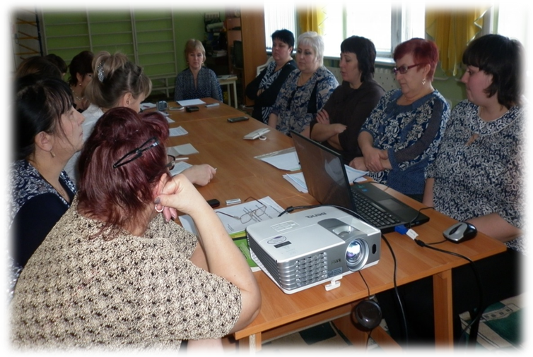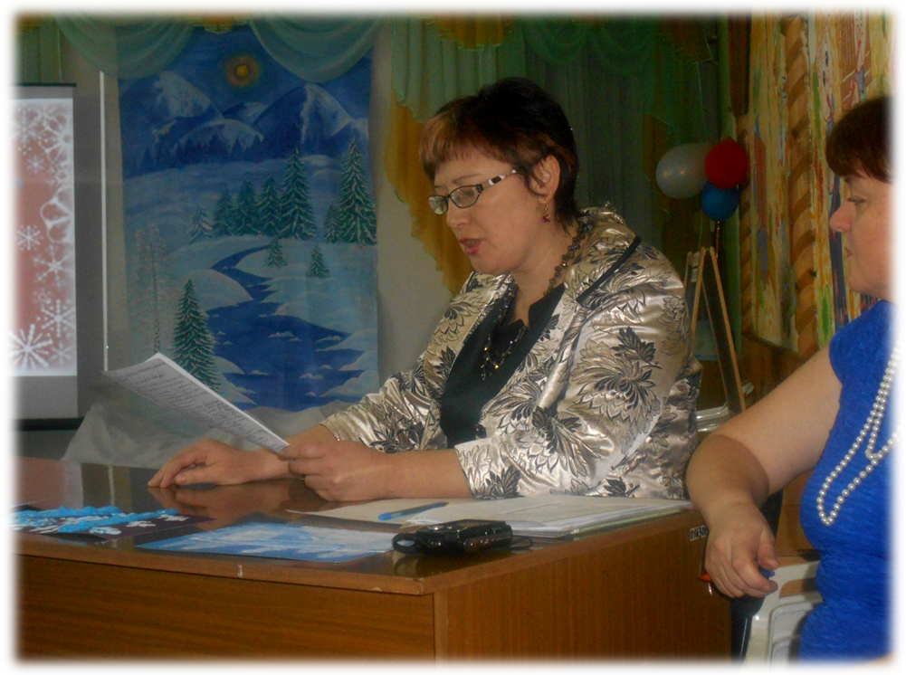
Консультации
1. «Знакомство детей с разными видами кукольных театров»
2. «Создание условий для театрализованной деятельности в МДОУ и в каждой возрастной группе».
3. «Преемственность в работе педагогов МДОУ и начальной школы по театрализованной деятельности».
Работа с родителями
Успешность театрализованной деятельности детей в большей степени зависит от того, какая атмосфера создана родителями в семье: имеет ли она продолжение дома, насколько родители осознают необходимость содействия педагогам детского сада. Во многих семьях родители практически не уделяют внимания данному вопросу, считая, что гораздо важнее научить ребенка читать, писать, считать. Поэтому работе с родителями наш коллектив придает большое значение.
Родители не только присутствуют на занятиях, но и активно в них участвуют. Мы стараемся общаться не только с мамами, но и со всеми остальными родственниками, окружающими ребенка в семье. Работа детского сада и семьи строится на принципах взаимодействия, взаимосотрудничества. Благодаря этому родители обогащают свои собственные знания и представления о том, как возможно осуществлять театрализованную деятельность ребенка в домашних условиях.

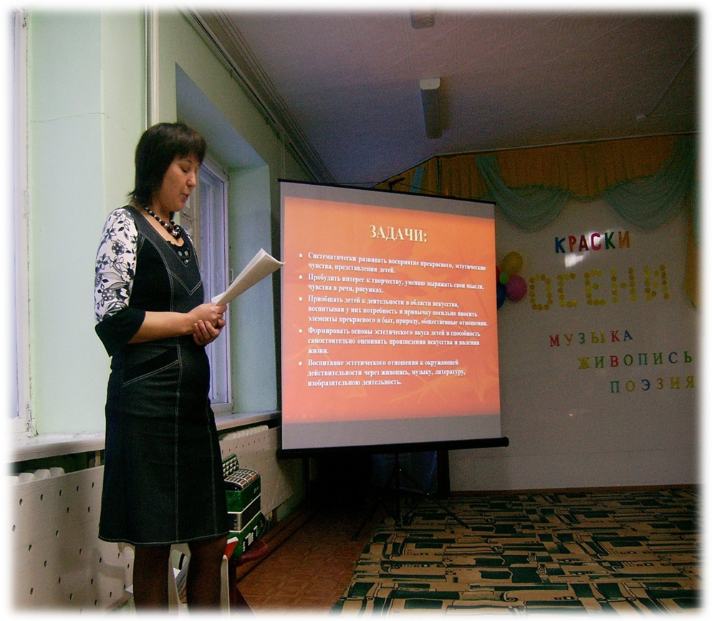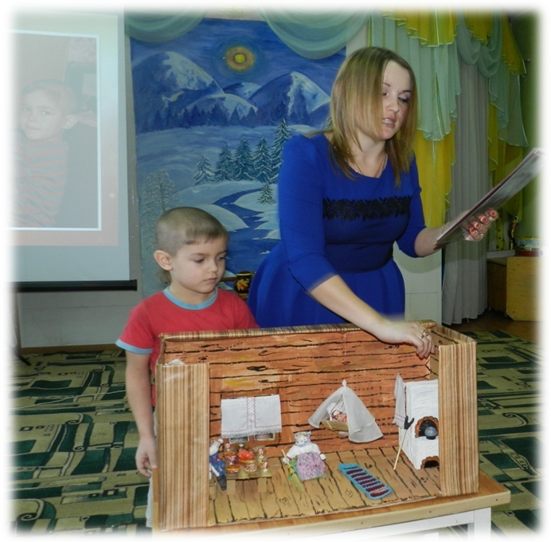

Направления работы с родителями
Привлекем родителей к участию в детских праздниках.
Проводим анкетирование родителей для изучения их представлений о театрализованной деятельности детей с целью обеспечения обратной связи с семьей.
Проводим семинары – практикумы с целью повышения компетентности в вопросах эстетического воспитания, приобретения навыков сценарной, режиссерской и постановочной работы с детьми, организации домашнего театра.
Проводим «круглые столы» с целью распространения семейного опыта по театрализованной деятельности дошкольников.

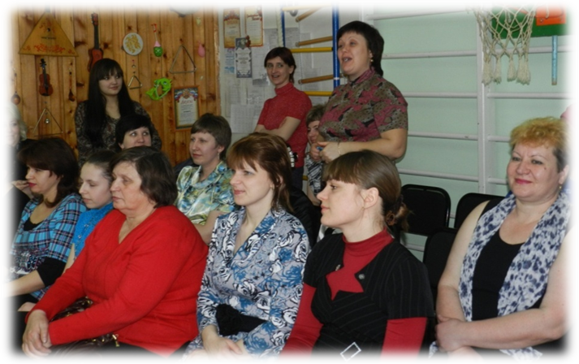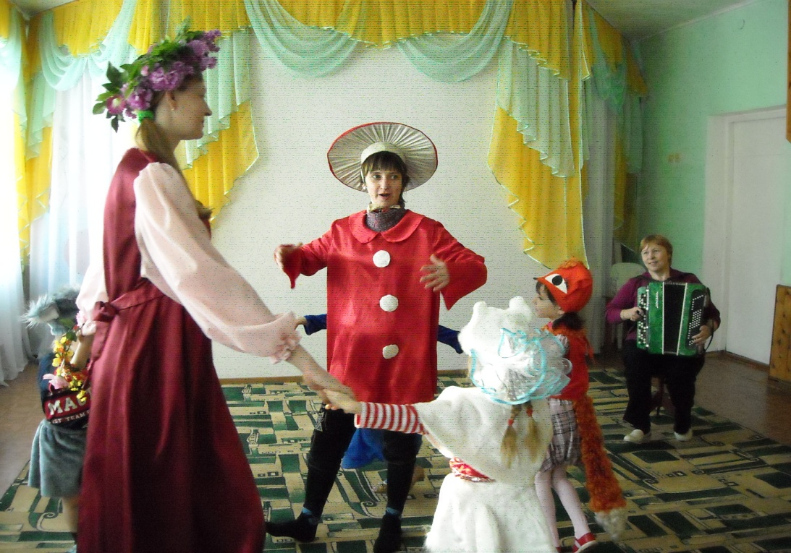
Темы семинаров, педсоветов, мероприятий, проводимых совместно с родителями в нашем ДОУ :
1. Открытое мероприятие «Давайте сохраним природу».
2. Сюжетно-ролевая игра «Театр»
3. «Работа с родителями по развитию театрализованной деятельности дошкольников средствами музыки».
4. «Домашний театр – выступление на родительском собрании.
5. «Мы играем в театр» - стендовая наглядность.
6. Анкетирование: «Театр и ребенок». Цель: выявить уровень развития театральной культуры ребенка в семье.
7. «Театр в жизни ребенка» - выступление на родительском собрании.
8. «Развитие театрализованных способностей у детей дошкольного возраста». Цель: познакомить с задачами по театрализации, знакомить со средствами образной выразительности.
Таким образом, развитие театрализованной деятельности зависит от тесного взаимодействия семьи и детского сада. С одной стороны, знание педагогами ДОУ особенностей и традиций семьи, стилей общения позволяет им дифференцированно подходить к воспитанию ребенка; с другой, родители имеют возможность наблюдать в условиях дошкольного учреждения, как ведет себя их ребенок, чем он занимается, как общается со сверстниками, как осуществляется его театрализованная деятельность.
Задача родителей – содействовать музыкально-творческому развитию детей, поддерживая стремление к драматизации, пению, движениям под музыку, стимулируя попытки детей к самостоятельным действиям. А задача педагога – научить родителей правильно и интересно организовывать в семье жизнь ребенка.

Список использованной литературы
1.Т.Н.Доронова «Играем в театр», М.-2005,
2.Л.В.Куцакова «Воспитание ребёнка-дошкольника», М.-2003,
3.А.Е.Антипина «Театрализованная деятельность в детском саду», М.-2003,
4.Н.Д.Сорокина «Играем в кукольный театр», М.-2006,
5.Т.И.Петрова «Театрализованные игры в детском саду», М.-2000,
6.О,А,Соломенникова «Воспитание и обучение детей в старшей группе детского сада», М.-2006,
7.«Детство». Программа развития и воспитания детей в детском саду. С-П.Детство-Пресс.2010,
8.Л.В. Артемова. Театрализованные игры дошкольников. М., 1991,
9.Л.С. Выготский. Воображение и творчество в детском возрасте. Психологический очерк: книга для учителя. М.: Просвещение, 1981,
10.Н.Ф.Губанова. Игровая деятельность в детском саду: программа и методические рекомендации, М.: 2006
11.Л.С.Фурмина. Возможность творческих проявлений старших дошкольников в театрализованных играх: Монография / Под. ред. Н.А.Ветлучиной. М., 1972,
12.Д.Б.Эльконин. Психология игры. М.,1978,
13.А.П.Усова. Роль игры в воспитании детей / Под. ред. А.В.Запорожца. М., 1976,
14.В.И.Березкин. Искусство оформления спектакля.- М.,1986,
15.Л.П.Буева. Личность и среда. Ребенок в системе коллективных отношений.- М.,1972,
16.Л.С.Выготский. Воображение и творчество в детском возрасте.- М.,1991,
17.Ю.В.Колчеев, Н.И.Колчеева. Театрализованные игры в школе. М.,2000,
18.А.Д.Понсов. Конструкции и технология изготовления театральных декораций.- М.,1988,
19.В.Ф.Рындин. Как создается художественное оформление спектакля.- М.,1962,
20.Э.Т.Чурилова. Методика и организация театральной деятельности дошкольников и младших школьников.- М.,2001.

